קורס חובשים:

דיפוזיה (פעפוע)

אוסמוזה

מטבוליזם

נשימה תאית מחולקת ל:

נשימה אירובית

נשימה אנאירובית

מפל ריכוזים

קרום בררני

היפוקסיה - חוסר חמצן ברקמות הגוף (היפו - חוסר, היפר - עודף)

היפוקסמיה = חוסר חמצן בדם

בניגוד לשאר התאים בגוף, תאי המוח לא מתחדשים.

תא מוח שמת יישאר מת.

לכן אם המוח נפגע ועושים החייאה האדם (שהיה במוות קליני) יכול לחזור לחיים אבל יתפקד פחות טוב מקודם.

בדיקת דופק עושים בעורק הקרוטיד (עד 10 שניות)

אסור לבדוק דופק עם אגודל (כי אז אני מודד דופק של עצמי)

מודדים דופק עם שתי אצבעות צמודות (שתי האצבעות שליד האגודל).

לבדוק מטרונום בגוגל (לקצב עיסויים)

פרפור חדרים - מקרה שבו הלב עושה פעילות חשמלית לא מסודרת (כל חדר עושה מה שהוא רוצה..)

צריך פעילות חשמלית + פעילות מכנית של הלב.

פעילות מכנית - אני מדליק מתג חשמל כדי שהנורה תידלק.

פעילות חשמלית - נשלחים פולסים (?) חשמליים שגורמים לנורה להידלק.

ללא נשימה יש דופק - אפשרי

עם נשימה אין דופק - לא אפשרי

ריצפה אנטי-סטטית. אי אפשר להשתמש בדיפיברילטור.

שיעור שני

החייאת ילדים ותינוקות C-A-B

C-circulation - עיסויים

A-airway - פנ”א - פתיחת נתיב אוויר

B-breathing - הנשמות

אצל תינוקות לא בודקים את שרירי הטרפז.

אלא את כפות הרגליים.

מורידים לו את הגרביים.

ומזיזים קצת את כפות הרגליים כדי לבדוק אם הוא מכופף אותם.

אצל ילדים - עורק פמורלי - עורק שעובר ברגל ועורק הקרוטיד(י)

אצל תינוקות - עורק הברכיאלי

גם אם אני מרגיש דופק! אבל הוא חלש מאוד פחות מ-60 ואני רואה שהתינוק מכחיל אז מבחינתי אין דופק.

ואז כן! מבצעים עיסויים.

בילדים העיסויים מבוצעים עם יד אחת בלבד! מבוגרים שתי ידיים.

אצל תינוקות החייאה עם שתי אצבעות.

|  | יחיד | זוג |
| --- | --- | --- |
| מבוגר | 30:2 | 30:2 |
| ילד | 30:2 | 15:2 |
| תינוק | 30:2 | 15:2 |

מבוגר מורידים לריצפה להחייאה.

תינוק לא. כי אז קשה להתכופף להחייאה. תינוק עדיף על שולחן.

לחץ = 1500

נפח = 20

LPM = 10

תאריך 12.01.25

תפקידי מערכת הנשימה

מטופל שאין לו נשימה אבל יש לו דופק.

מבוגר - כל 5 שניות הנשמה אחת

ילד - כל 4-5 שניות הנשמה אחת

תינוק - כל 3-4 שניות הנשמה אחת

צפצופים מעיד על היכווצות והיצרות של דרכי הנשימה העליונות?

חרחורים מעיד על מים נוזלים בתוך הריאות.

לעבור מה זה לחץ דם סיסטולי ודיאסטולי

לכל מטופל

צריך לבדוק סוכר, אישונים וכוח גס.

אישונים מורחבים - שימוש בסמים קלים ואלכוהול

סטיית מבט - או לאחר פירכוס ושבץ מוחי

אישונים צרים - שימוש בסמים קשים

אישונים לא שווים - חבלת ראש או דימום תוך-גולגולתי.

סוכרת - שיעור עם צליל

dL - deci-liter (0.1 liter)

האינסולין - הוא הכרטיס כניסה של הסוכר אל התאים.

סוכרת מסוג 1 - לרוב סוכרת נעורים - לרוב לא נגרמת מאכילת סוכר (?)

סוכרת מסוג 2 -

יכול להיות מצב שמישהו עבר תאונה וקרה לו פגיעה בלבלב. בעיקבות זה הוא קיבלת סוכרת מסוג 1 (למרות שהיא לא סוכרת נעורים. זה לא תורשתי או משהו).

סוכרת מסוג 2 -

non insulin-dependent diabetes mellitus - type 2

מאופיינת בירידה בייצור האינסולין בתאי הביתא שבלבלב ובירידה ברגישות הקולטנים על גבי התאים לקליטת האינסולין.

בדר"כ מופיעה אצל מבוגרים

גורמים לסוכרת:

* גיל
* וירוסים
* תרופות
* מצוקה, לחץ נפשי
* הריון
* מערכת חיסונית פגומה
* טראומה פיסית
* גידולים סרטניים

היפוגליקמיה (חוסר סוכר בדם) - Hypoglycemia

גורמים להיפוגליקמיה

* נטילת יתר של אינסולין (קורה הרבה)
* פספוס של ארוחה / צום
* פעילות גופנית חריגה
* אלכוהוליזם
* מחלות כבד
* זיהום
* גידול בלבלב, סרטן
* היפותרמיה

סימנים להיפוגליקמיה

* ירידה מהירה ברמת ההכרה
* עצבנות והתנהגות אלימה
* דופק מהיר וחלש
* עור חייר, קר ולח
* חולשה וחוסר קואורדינציה
* בלבול, ישנוניות, רעב, רעד
* פרכוסים
* חוסר הכרה

היפרגליקמיה (עודף סוכר בדם) - Hyperglycemia

* מצב חירום הנובע מכמות גבוהה מדי של גלוקוז דם
* הסימנים מתפתחים בהדרגה (תוך שעות)
* המצב הפחות מסוכן בטווח המיידי מבין השניים.

גורמים להיפרגליקמיה

* אכילת יתר
* אי נטילת אינסולין / תרופות
* ?
* ?

סימנים להיפרגליקמיה

* מתן שתן מרובה
* עור יבש וחם למגע
* דופק מהיר
* יובש בריריות
* ריח נשימתי מתקתק (אצטון, פירות)
* לחץ דם נמוך בשלבים מתקדמים
* חמצת מטבולית
* חוסר הכרה

סכנות וטיפול

סכנות:

בהיפוגליקמיה - חוסר הכרה ונזק מוחי

בהיפרגליקמיה - התייבשות, אובדן מלחים, הפרעות קצב וחוסר הכרה

| טיפול בהיפוגליקמיה | טיפול בהיפרגליקמיה |
| --- | --- |
| תמיכה ב-ABC | תמיכה ב-ABC |
| מתן גלוקוג'ל | בהתייבשות קשה - מתן נוזלים |
| מתן חמצן במסכה | מתן חמצן במסכה |
| הזעקת אט"ן | הזעקת אט"ן - בשינוי מצב הכרה |

סיבוכי המחלה לטווח הארוך

חלק מהסיבוכים הנגרמים לטווח ארוך כתוצאה ממחלת הסוכרת הינם:

* קטיעת גפיים
* כשל כלייתי
* אוטם לבבי שקט "silent MI"
* מחלות לב וכלי דם
* שבץ מוחי
* פגיעה במערכת העצבים ההיקפית
* פגיעה בראייה

הסימנים של שבץ מוחי ושל היפוגליקמיה מאוד דומים.

פרכוסים

פרכוס חלקי - משפיע על המיספרה אחת של המוח

פרכוס חלקי מורכב -

פרכוס כללי - משפיע על כל המוח (שתי ההמיספרות של המוח). זה הפרכוס הכי מסוכן

פרכוס כללי -

שתי צורות ביטוי עיקריות לפרכוס כללי:

* התקף קטן - שינויים ברמת ההכרה
* התקף גדול - Grand Mal - עוויתות כלליות

אנמנזה רלוונטית

* האם המטופל סובל מאפילפסיה?
* האם היו התקפי פרכוס בעבר?
* כמה זמן נמשך ההתקף?
* אופי ההתקף?
* הם נוטל תרופות נוגדות פרכוסים?
* האם ישנם סימני נשיכה או אי שליטה על סוגרים? (אם הוא נשך את עצמו)
* היסטוריה של חבלת ראש או מחלת חום לאחרונה? (אם הוא נפל על הראש לפני חודש יש סיכוי שיש לו דימום במוח?)

פרכוסים - מה עושים?

* נכנסים לחדר שואלים לאן הגענו (רחוב, בית)
* שואלים את המטופל מה הגיל שלו (אם הוא לא יכול לדבר בודקים אם מישהו בסביבה מכיר אותו ויכול להגיד עליו פרטים).
* מוודאים שהמקום בטוח לטיפול.
* במקרה שלנו למטופל יש פירכוסים.
* אנחנו שואלים את המטופל או בני משפחה/חברים שלו את השאלות הבאות תוך כדי הטיפול:
  + האם המטופל סובל מאפילפסיה?
  + האם היו התקפי פרכוס בעבר?
  + כמה זמן נמשך ההתקף?
  + אופי ההתקף?
  + הם נוטל תרופות נוגדות פרכוסים?
  + האם ישנם סימני נשיכה או אי שליטה על סוגרים? (אם הוא נשך את עצמו)
  + היסטוריה של חבלת ראש או מחלת חום לאחרונה? (אם הוא נפל על הראש לפני חודש יש סיכוי שיש לו דימום במוח?)
* הטיפול עצמו:
  + במהלך ההתקף:
    - מרחיקים חפצים העלולים לפגוע במטופל
    - מרפדים את הראש אם הוא על הריצפה קשה
    - שמירה על נתיב האוויר (ניקוי הפרשות?)
    - מתן חמצן במסיכה במידת האפשר
    - אזעקת אט"ן
  + לאחר ההתקף:
    - תמיכה ב-ABC
    - ניקוי הפרשות מחלל הפה והאף
    - שקול צורת בהחדרת מנתב אוויר
    - מתן חמצן במסכה
    - בדיקת סוכר
    - פינוי דחוף לבית חולים

מצוקה נשימתית (חלק ראשון של השיעור עם צליל. חלק שני עם ענאן)

כחלון מרכזי - כל החזה כחול. חוסר חמצן בצורה קיצונית.

כחלון פריפרי - מצב פחות חמור. למשל קצות אצבעות כחולות.

אסטמה -

בסמפון יש ריריות שחוסמות את מעבר האוויר פנימה לגוף (שאיפה) והחוצה מהגוף (נשיפה).

שאיפה - אקטיבי

נשיפה - פסיבי

שאיפה היא אקטיבית כי הגוף צריך להתאמץ כדי לשאוף את האוויר.

נשיפה היא פסיבית כי הגוף לא צריך להתאמץ כדי לנשוף. זה קורה מאליו (אצל רוב האנשים).

אצל חולי אסטמה גם השאיפה וגם הנשיפה הם פסיביים.

בן אדם בריא -

טריגר: כמות CO2 גבוהה (זה הזמן שהוא נושם)

בן אדם עם COPD -

יש לו כמות גבוהה של CO2 כל הזמן. (הטריגר מטושטש).

ולכן הוא נושם רק כשיש כמות חמצן O2 נמוכה (??).

סכימת הטיפול בחולה

| בטיחות | Safety |
| --- | --- |
| נתיב אוויר | Airway |
| נשימה | Breathing |
| מערכת הלב וכלי הדם | Circulation |
| מצב הכרה | Disability |
| הפשטה | Exposure |
| החלטה על פינוי או המשך טיפול | Transportation or Treatment |

בטיחות (Safety) -

* דאג לבטיחות שלך, לביטחות הצוות ולבטיחות המטופל
* שים כפפות, השתמש במסיכת פנים ובערכה למיגון נגיפי במידת הצורך, הקפד להשליך פסולת זיהומית דוקרת ל"פח מחטים"
* הזעק כוחות נוספים במידת הצורך (אמבולנסים נוספים, אט"ן, משטרה, כיבוי אש, איכות הסביבה)

נתיב אוויר (Airway) -

* ראשית הטיפול, כאשר שואלים את המטופל מהי התלונה העיקרית בגינה הוזעק הצוות לטיפול, ניתן להתרשם מדרכי הנשימה העליונות של המטופל ע"פ יכולת הדיבור שלו.
* אם המטופל בהכרה ללא יכולת דיבור, על המטפל לשלול גוף זר ואם קיים לעבור מיד לטיפול בחנק מגוף זר.
* לאחר שנשלל גוף זר, הושב את החולה
* במקרים של סכנה או איום על דרכי האוויר יש לבצע:
  + פתיחת נתיב אוויר בשיטת "מצח סנטר" (Head Tilt - Chin Lift)
  + במידה ויש חשד למעורבות טראומה - יש לבצע פתיחת נתיב אוויר בשיטת דחיקת לסת תוך קיבוע עמש"צ (עמוד שידרה צווארי).
  + החדרת מנתב אוויר פלסטי A.W - רק במטופלים מחוסרי הכרה
  + ביצוע שאיבה (סקשן) במידת הצורך

נשימה (Breathing) -

* נשימה הינה תהליך חיוני ביותר למערכות הגוף בו מתבצעים האוורור והחמצון (סילוק פחמן דו-חמצני והכנסת חמצן לגוף).
* כאשר בודקים נשימה יש להעריך:
  + עליית בית החזה
  + קצב הנשימה
  + מאמץ נשימתי

**עליית בית החזה:**

* ראשית הבדיקה, יש לחשוף את בית החזרה ולבדוק האם בית החזה מתרומם בצורה שווה וסימטרית ומתרחש לאחר כל שאיפה.
* אי התרוממות שווה של בית החזה תצביע על בעיה שעשויה לפגוע בתהליכי האוורור והחמצון בתווך המיידי
* אם בית החזה אינו מתרומם בצורה סימטרית ושווה:
  + יש לשלול שאיפת גוף זר
  + התדרדרות של מחלה נשימתית
  + פגיאה בריאה או בבית החזה

**קצב הנשימה:**

* קצב נשימה תקין בדקה נקבע ביחס לגיל המטופל.
* הבדיקה מתבצעת ע"י מישוש בית החזה, הסתכלות והקשבה לקולות הנשימה במשך 30 שניות והכפלת מספר הנשימות שנספרו ב-2. התוצאה הינה מספר הנשימות בדקה.

| גיל | מספר נשימות בדקה |
| --- | --- |
| ילוד | 40-60 |
| תינוק | 20-30 |
| גיל 3 | 20-30 |
| גיל 8 | 12-25 |
| מבוגר | 12-20 |

מצבי חירום שקשורים לקצב הנשימה הינם:

* טכיפניאה: נשימה מהירה ביחס לגיל.
* ברדיפינאה: נשימה איטית ביחס לגיל.
* אפניאה: נשימות אגולניות (לא יעילות) או דום נשימה

כאשר יש בעיה בקצב הנשימה יש לטפל ע"י:

* העשרה בחמצן באמצעות מסיכה
* הנשמה מסייעת באמצעות מפוח להנשמה

**מאמץ נשימתי:**

* סימנים למאמץ נשימתי עלולים להעיד על משך הזמן, מצבו הקליני והצורך בהנשמה וטיפול מתקדם בהמשך באט"ן ובבית החולים.
* התפתחות של סימני מאמץ נשימתי עלולים להעיד על החמרה במצבו הנשימתי של המטופל.
* נהוג לכנות סימני מאמץ נשימתי: "סימני מצוקה נשימתית".
* הסימנים העיקריים (למאמץ נשימתי):
  + תנוחת המטופל (ישיבה, רכינה קדימה, שכיבה)
  + השלמת משפטים (האם החולה מצליח לחבר רצף של מילים)
  + שימוש בשרירי עזר
  + הרחבת נחיריים, הרחקת ידיים מהגוף.
  + התכחשות בית החזה (רטרקציות בין צלעיות)
  + התנדנדות הראש קדימה ואחורה על מנת להכניס אוויר
  + שינויים בדפוסי הנשימה

קולות נשימתיים:

* קולות המלווים לנשימה מעידים בדר"כ על מיקום הבעיה:
  + בדרכי האוויר העליונות
  + או בדרכי אוויר תחתונות
* הקולות השכיחים:
  + סטרידור
  + צפצופים
  + חרחורים

**לב וכלי הדם (Circulation)**

* הערכת מערכת הלב וכלי הדם תסייע במציאת בעיות בזילוח הדם, פגיעה בשריר הלב והתדרדרות של מצבי חירום אחרים.
* הערכת מערכת הלב וכלי הדם קרויה גם "מצב המודינמי" וכוללת:
  + הערכת דופק פריפרי ומרכזי
  + מהירות וסדירות קצב הלב
  + זמן מילוי קפילארי
  + צבע העור וטמפרטורה
  + לחץ דם

**בדקית דופק**

* הערכת קצב הלב ונוכחות דופק פריפרי חיוניים להערכת תקינות הפרפוזיה לרקמות הגוף.
* המדידה מתבצעת ע"י:
  + הנחת 2 או 3 אצבעות על העורק
  + ספירה של הפעימות במשך 15 שניות והכפלה ב-4
* התוצאה הינה מספר הפעימות בדקה (אין לבדוק באמצעות האגודל)
* במקרים בהם הדופק אינו סדיר, יש לספור את מספר הפעימות במשך דקה שלמה ללא הכפלה.
* הנחת היסוד היא שיש לבדוק נוכחות של דופק פריפרי בראשית הטיפול, אם לא קיים דופק פריפרי יש לבדוק דופק מרכזי:
* מיקומים לבדיקת הדופק:

| דופק מרכזי | דופק פריפרי |
| --- | --- |
| קרוטיד (בילדים ובמבוגרים) | רדיאלי |
| ברכיאלי (בתינוקות) | כף הרגל - Dorsalis pedis |
| פמורלי | מאחורי הטיביה - posterior tibial |
| אקסילרי |  |

מהירות וסדירות קצב הלב:

* מצבי החירום שקשורים למהירות קצב הלב הינם:
  + טכיקרדיה: דופק מהיר ביחס לגיל
  + ברדיקרדיה: דופק איטי ביחס לגיל
  + דום לב: לא ניתן לחוש בדופק מרכזי
* מצב חירום שקשור לסדירות קצת הלב הוא קצב לב לא סדיר
* דופק תקין בדקה הוא ביחס לגיל המטופל:
* טווח דופק תקין עפ"י גיל:

| גיל | פעימות בדקה |
| --- | --- |
| פג | 100-180 |
| ילוד | 100-160 |
| תינוק | 110-170 |
| ילד | 60-130 |
| מבוגר | 10-100 |

מילוי קפילארי

* זמן מילוי קפילארי הוא הזמן בו לוקח לדם לחזור לרקמות
* פגיעה במילוי בקפילארי מצביעה על פגיעה בפרפוזיה
* הסיבות עלולות להיות:
  + פגיעה בתפוקת הלב
  + הלם
  + מצבי חירום נשימתיים
  + מצבי חירום לבביים
  + מצבי חירום שיילמדו בהמשך
* הבידקה מתבצעת ע"י לחיצה על אחת מאצבעות המטופל וספירת הזמן בו לוקח לדם לחזור אל הרקמות. זמן תקין הוא עד 2 שניות.
* הבדיקה צריכה להתבצע כאשר המטופל באוויר החדר
* ייתכן שהבדיקה לא תהיה תקינה בקשישים ובסביבת תנאי קור.

צבע העור וטמפרטורה:

* התרשמות מצבע העור, טמפרטורה והזעה חיוניים ל:
  + הערכת זילוח הדם לרקמות פריפריית הגוף
  + זיהוי מצבי חירום
  + ומעקבל אחר שיפור או התדרדרות במצבו הקליני של המטופל במהלך הטיפול
* כאשר בודקים את עור הגוף של המטופל יש להתרשם מ:
  + חיוורון
  + כיחלון
  + סימני "נימור" / "עור שיש"
  + טמפרטורה

חיוורון

* חיוורון הינו סימן קליני הנגרם כתוצאה מזילוח דם לקוי
* הסיבות כוללות:
  + קור
  + סטרס
  + איבוד נוזלים
  + הלם
  + אנמיה
* חיוורון בדר"כ מלווה לסימנים קליניים נוספים
* כאשר לא ניתן לדעת או להבחין האם המטופל חיוור, ניתן להיעזר במשפחה או במכרים הנמצאים בסביבת המטופל כדי להעריך האם צבע העור חיוור ביחס למצבו הרגיל.
* כאשר חיוורון מלווה לסימנים קליניים נוספים כמו קושי בנשימה או סימני מצוקה נשימתית, יש לספר חמצן במסכת העשרה.

כיחלון:

* כיחלון (ציאנוזיס) הינו צבע עור כחול של העור.
* קיימים מספר סוגים של כיחלון (ציאנוזיס):
  + במהלך הלידה, עד לעליית ריווי החמצן של הוולד במהלך תהליך הנשימה התקין (יכול להימשך עד כ-10 דקות)
  + כיחלון פריפרי: צבע עור כחול בפריפריית הגוף הנגרם כתוצאה מאספקת דם לקויה כגון: האצבעות וכפות הרגליים.
  + כיחלון מרכזי: מצב מאוחר יותר המצביע על אספק דם לקויה וצורך דחוף בחמצון ובאוורור המטופל
  + אזורים נפוצים בגוף להופעת כיחלון כוללים:
    - קצת האצבעות
    - קצות האוזניים
    - קצה האף
    - שפתיים
    - כפות הרגליים
  + חשוב לשלול היפותרמיה וסביבת טיפול קרה מכיוון שקור גורם לכיווץ כלי דם שמוביל להופעת כיחלון ומילוי קפילארי איטי.
  + כאשר מופיע כיחלון עם סימנים קליניים נוספים כמו: חיוורון, הזעה, קושי בנשימה, סימני מצוקה נשימתית. יש לספק חמצן באמצעות העשרה או הנשמה מסייעת באמצעות מפוח במידת הצורך.

סימני "נימור" / "עור שיש"

* סימני נימור הינם כתמים לא סדירים המופיעים על העור בגוונים של כחול, סגול, אפור וחיוורון ונראים כמו טלאים על עור.
* סימני נימור מעידים על פרפוזיה לקויה ומשויכים להיפוקסמיה, היפוולמיה (איבוד נוזלים) וכיווץ כלי דם לא תקין שמונעים אספקת דם תקינה אל העור.
* כאשר מופיעים סימני נימור עם סימנים קליניים נוספים כמו חיוורון, הזעה, קושי בנשימה, סימני מצוקה נשימתית, יש לספק חמצן באמצעות מסכת העשרה או הנשמה מסייעת במידת הצורך.

טמפרטורה:

* חום הגוף חיוני לקיום תהליכי החיים בגוף
* טווח החום התקין הינו 36-37.5
* שינויים בחום הגוף עלולים להיות גורם ראשוני למצב חירום וגורם משני למחלה שמתפתחת.
* חשוב לשלול היפורתמיה וחום גבוה
* במידת האפשר וכאשר קיים מדי חום, ניתן למדוד חום דרך הפה.

לחץ דם:

* לחץ דם הינו הלחץ המופעל כנגד כלי הדם
* ניתן למדוד לחץ דם בעורק הזרוע ובעורק שמאחורי הטיביה
* הערכים של לחץ הדם נמדדים במילימטר כספית - mmHg
* הלחץ הראשון שנשמע הינו הלחץ הסיסטולי
* הלחץ האחרון שנשמע הינו הלחץ הדיאסטולי
* ההפרש בין הלחץ הסיסטולי ללחץ הדיאסטולי קרוי לחץ דופק
* נהוג לרשום את ערכי לחץ הדם בצורה הבאה: דיאסטולי / סיסטולי
* לחץ דם תקין נקבע ביחס לגיל המטופל
* לחץ הדופק התקין בכל אוכלוסיות הגילאים הוא בין 30-60
* ערכי לחצי דם תקינים עפ"י הגיל:

| גיל | לחץ סיסטולי | לחץ דיאסטולי |
| --- | --- | --- |
| יילוד (עד גיל 28 יום) | 60-90 | 30-55 |
| תינוק (עד גיל שנה) | 70-110 | 35-60 |
| ילד (עד להופעת סימני התבגרות) | 80-115 | 25-85 |
| מבוגר (מהופעת סימני התבגרות ומעלה) | 90-140 | 60-90 |

תת-לחץ דם:

* לחץ דם נמוך מצביע על פגיעה בפרפוזיה, פגיעה בתפוקת הלב ומצבי חירום נוספים שיילמדו בהמשך.
* לחץ דם נמוך נקבע ביחס לגילו של המטופל

ערכי לחץ דם סיסטולי נמוך עפ"י גיל (תת-לחץ דם)

| גיל | לחץ סיסטולי |
| --- | --- |
| יילוד (עד גיל 28 יום) | מתחת ל-60 |
| מגיל חודש עד גיל שנה | מתחת ל-70 |
| מעל גיל שנה עד גיל 10 | מתחת ל-(גיל כפול 2) + 70 |
| מעל גיל 10 | מתחת ל-90 |

מצב הכרה (Disability - ABC**D**E):

* הערכת מצב ההכרה הינה אוסף של בדיקות מהירות שבודקים את התפקודים הנוירולוגיים. הבדיקה כוללת:
  + בדיקת מצב ההכרה - AVPU
  + סרגל להערכת שבץ "סינסנטי"
  + בדיקת סוכר
  + תגובת אישונים לאור
  + בדיקת טונוס שרירים
  + שלילת סיפור של פרכוסים כלליים

סרגל AVPU

* בבדיקת כל מטופל יש להעריך מהו מצב ההכרה עפ"י AVPU
* חשוב לברר מהו מצב ההכרה הבסיסי של המטופל

סרגל AVPU להערכת מצב הכרה

| ערני ומגיב לסביבה | **A**lert |
| --- | --- |
| מגיב לקול | **V**oice |
| מגיב לכאב | **P**ainful |
| מחוסר הכרה | **U**nresponsive |

סרגל סינסנטי:

* על מנת להעריך מטופל עם חשד לשבץ מוחי עלינו להשתמש בסרגל סינסינטי (Cincinnati Prehospital Stroke Scale - CPSS)
* הסרגל מורכב משלוש בדיקות:
  + דיבור
  + השמטת זרוע
  + אי סימטריות בפנים
* בטרם הבדיקה חשוב לבדוק מהו המצב הבסיסי של המטופל.

בדיקת סוכר:

* בדיקת סוכר מתוות לשימוש בכל מטופל עם שינויים במצב ההכרה
* רמת סוכר נמוכה בדם (היפוגליקמיה) עלולה להציג סימנים קליניים דומים לשבץ מוחי ולמצבי חירום נוספים אותם נלמד בהמשך ולכן במסגרת ההערכ הנוירולוגית יש לשלול היפוגליקמיה
* מתחת לערך של 60 mg/dL נחשב להיפוגליקמיה, במקרה כזה יש לעבור לטיפול בהיפוגליקמיה (נלמד בהמשך)

בדיקת אישונים:

* בדיקת אישונים משמשת להערכת תפקודים נוירולוגיים
* הפרמטרים שנבדקים הינם: גודל, שוויון וכיווץ בתגובה לאור
* אי שוויון אישונים בדר"כ מצביע על פגיעה נוירולוגית
* סטיית מבט בדר"כ מרמזת על פרכוס או על אירוע מוחי

חשוב לזכור! בכל שינוי ההכרה של המטופל יש לבצע את הבדיקות הבאות:

* בדיקת סוכר
* בדיקת אישונים
* בדיקת כוח גס

הפשטה (Exposure - ABCD**E**):

* יש להפשיט את הנפגע במידת האפשר על מנת לחפש סימנים לטראומה, התעללות, כוויות, חתכים וצלקות קודמים מניתוחים
* יש לכסות את הנפגע מיד בתום הבדיקה ולחמם את סביבת הטיפול על מנת למנוע היפותרמיה
* אם הבגדים רטובים יש להסירם ולכסות היטב את המטופל
* חשוב להסתכל גם מלפנים וגם מאחור על מנת לא לפספס פגיעות שאינן נראות לעין.

הסבב המשלים:

* לאחר שביצענו בדיקה מהירה ושללנו בעיות שמסכנות את חייו של המטופל, יש לבצע את הסבב המשלים שמהווה בדיקה יסודית של המטופל מהראש ועד לרגליים עפ"י ה-ABCDE.
* כאשר מדובר במטופל עם סכנת חיים יש לבצע את הסבב המשלים במהלך הפינוי לבית החולים או במהלך חבירה לאט"ן.
* יש לבצע הערכות חוזרות של הסימנים החיוניים ולהתמקד באמנזה ובהיסטוריה הרפואית.

פינוי דחוף או המשך טיפול:

* בכל מקרה של סכנה לחייו של המטופל כלומר, בעיה ב-ABCDE יש לפנות בדחיפות לבית החולים או לחבור עם האט"ן בהתאם למרחק הפינוי ולהחלטת המוקד המרחבי.
* דוגמאות לבעיות מסכנות חיים:

| חסימה מלאה או חמורה של נתיב האוויר | Airway |
| --- | --- |
| סימני מצוקה נשימתיים, טכיפניאה, ברדיפניאה, דום נשימה | Breathing |
| דופק פריפרי שאינו מורגש, תת-לחץ דם סימני פרפוזיה נמוכה, טכיקרידה, ברדירקדיה | Circulation |
| חוסר הכרה, ירידה או שינוי במצב הכרה | Disability |
| היפותרמיה, דימום, זיהום, סימני מחלות מדבקות | Exposure |

פינוי:

* דחיפות הפינוי תקבע עפ"י חומרת המקרה בהתאם לשיקול הדעת של ראש הצוות ובתיאום עם המוקד המרחבי.
* במהלך הפינוי על הצוות לבצע את הסבב המשלים.
* יש לפנות את המטופל לבית חולים ייעודי במידת הצורך ובתיאום עם בית החולים באמצעות המוקד המרחבי.
* בעת ההגעה לבית החולים, מסור את המטופל לצוות בית החולים ובצע רישום רפואי של כל פרטי המקרה.

זיהוי מצב דחוף / מסכן חיים

* התרשמות כללית: אי שקט, חיוורון, כחלון, הזעה מרובה
* הכרה מעורפלת / חוסר הכרה
* איום/חסימה של נתיב האוויר
* ללא נשימה / נשימות איטיות (פחות מ-10 בדקה)
* נשימות מהירות (במבוגר - מעל 20 בדקה) ו/או מצוקה נשימתית (מאמץ נשימתי, שימוש בשרירי עזר, רטרקציות).
* דופק לא נמוש/ נמוש חלש
* טכיקרידה או ברדירקדיה (במבוגרים מעל 100 או מתחת ל-60 בדקה)
* מילוי קפילארי איטי

**אנמנזה וגישה למטופל**

מבוא

* תשאול ואיסוף פרטים אודות המטופל הינו כלי טיפולי בסיסי
* אנמנזה מהווה את המפגש הראשוני עם המטופל
* דורשת מיומנות רבה וניסיון קליני
* מסייעת בקביעת אבחנה משוערת וטיפול רלוונטי
* גישה נכונה למטופל משפיעה באופן ישיר על המשך הטיפול
* על המטפל לקבל כלים לשלב בין אנמנזה לבין טיפול קליני

עקרונות תקשורתיית:

* עקרונות תקשורתיים הם הבסיס למפגש עם המטופל
* הצגה עצמית ומראה חיצוני מוקפד מהווים את הרושם הראשוני
* קריאה למטופל בשמו או בכינוי מכבד (אדון/גברת)
* שמירה על סביבתו האינטימית של המטופל
* הקשבה למטופל, למשפחה ולצוות
* הכרה במגבלות הזמן
* דיבור בגובה העיניים ובשפה פשוטה ומובנת
* שאילת שאלות פתוחות ורלוונטיות למחלה הנוכחית
* הימנעות מדעות קדומות ואבחנות פזיזות
* הפגנת אדיבות ואמפטיה משפיעים על שיתוף הפעולה
* הימנעות משימוש במונחים רפואיים

מקורות אינפורמציה:

* משפחה, חברים, שכנים
* כוחות ביטחון
* עוברי אורח
* תליונים רפואיים, כרטיסי תרופות, צמידי מידע
* מסמכים ורשומות רפואיים
* צוות רפואי או סיעודי במתקן המטפל

קשיים בלקיחת אנמנזה:

* מצבו של המטופל עלול להשפיע על הדיבור
* הפרעות נפשיות, הבדלי תרבות או גיל
* ליקוי קוגניטיבי
* קשיי שפה
* מטופלים המטעים את הצוות בכוונה תחילה

אוכלוסיות קשות לאנמנזה:

* מטופלים שאינם רוצים לשתף פעולה או עוינים כלפי הצוות
* ילדים וקשישים
* דמנציה, דליריום, הפרעות נפשיות, הזיות או ירידה בתפקוד המוחי
* מצבי התעללות או תקיפה מינית
* מינון יתר או צריכה של אלכוהול או סמים
* מטופלים עם לקות שמיעה, ראייה או דיבור
* מטופלים עם שינוים במצבי רוח (מדוכאים, נרגשים, נסערים).

גורמים מלבי עויינות:

* עייפות וחוסר סבלנות
* התנשאות של הצוות
* חילוקי דעות מקצועיים בצוות
* התעלמות מצרכיו של המטופל
* התעלמות מהמשפחה של המטופל

שלבי התשאול:

* איסוף פרטים מזהים של המטופל
* הצגה עצמית והצגת שמות של אנשי הצוות
* תלונה עיקרית
* מחלה נוכחית
* מחלות רקע
* היסטוריה אישית ומשפחתית
* סקירת מערכות ובדיקה פיזיקאלית

פרטים מזהים:

* זיהוי פרטי המטופל חיוני ביותר למתן טיפול במצבי חירום
* על המטפל לקבל מהמטופל או מסביבתו פרטים מזהים ולוודא שאכן הפרטים המזהים הם שלו
* פרטים מזהים כוללים:
  + שם
  + גיל
  + מספר תעודת זהות
  + מקום מגורים
  + קופת חולים
  + מצב משפחתי
  + מצב קוגניטיבי
* ניתן להיעזר בתעודת זהות, דרכון, כרטיס קופת חולים, רישיון נהיגה או ברשומה רפואית של המטופל.

תלונה עיקרית:

* חשוב להבין מהמטופל מהי תלונתו העיקרית
* יש לציין בדוח הרפואי את הפרטים שמטופל מדווח עליהם
* חשוב להבדיל בין מידע סובייקטיבי לבין מידע אובייקטיבי
* מדוע פנה המטופל לקבלת טיפול רפואי? מדוע הוזעק אמבולנס?
* האם סבל מבעיה דומה בעבר?
* אם כן, מה קרה בפעם הקודמת?

מחלה נוכחית:

* יש להבין מהמטופל את הסדר הכרונולוגי של המחלה.
* מה קדם למחלה? מתי התחילה? מתי התגלתה? מתי טופלה?
* הסימפטומים העיקריים צריכים להיות מאופיינים היטב עם תיאורים של מיקום, איכות, כמות או חומרה, עיתוי, משך ותדירות, גורמים שמחמירים או מקלים על הסימפטומים והבנה של תסמינים נוספים.

שאלות מכוונת למחלה נוכחית:

* מה קדם לארוע? מה מקורה התלונה?
* מה גרם לתלונה? או מה מחמיר אותה?
* איכות או סוג הכאב (לוחץ, דוקר, שורף)
* אזור הכאב, הקרנת כאב, גורמי סיכון
* חומרת הכאב או התלונה
* מתי התחיל הכאב? כמה זמן נמשך?

סרגל OPQRST

| Onset / origin | O |
| --- | --- |
| Provokes | P |
| Quality | Q |
| Region, Radiation, Risk factors | R |
| Severity | S |
| Timing | T |

סרגל כאב:

* כאב הינו תלונה סובייקטיבית שמשתנה בין מטופל למטופל.
* הערכת כאב מספרית מאפשרת הערכת כאב עתידית
* יש לשאול את המטופל מ-0 עד 10 איך היית מתאר את הכאב
* בנוסף, יש לשאול את המטופל מהו אופיו של הכאב? לוחץ/ דוקר/ שורף

מחלות רקע והרגלים:

* האם ישנן מחלות רקע כרוניות
* רגישויות לתרופות, חרקים, חומרים או גורמים סביבתיים?
* הרגלים כמו עישון, צריכת אלכוהול, שימוש בסמים?
* גורמי סיכון כמו עודף כולסטרול בדם, עודף משקל, סוכרת?
* נטילת תרופות באופן קבוע? כמה? מתי?

היסטוריה אישית ומשפחתית:

* מחלות ילדות כרוניות כמו אסטמה, סוכרת, מום לבבי מולד
* האם קיבל חיסונים? (רלוונטי יותר בילדים)
* אשפוזים וניתוחים קודמים
* מצב קוגניטיבי (האם המטופל אינו משתף פעולה)
* היסטוריה של מוות בגיל צעיר במשפחה מדרגה ראשונה?

סיכום מרכיבי התשאול:

* סימנים וסימפטומים?
* רגישות ואלרגיות?
* טיפול תרופתי קבוע?
* מחלות רקע הקשורות למחלה הנוכחית?
* מתי אכל או שתה לאחרונה?
* ארועים שקדמו לפציעה?

**תרופות נפוצות בבית המטופל**

מבוא:

* תרופות בבית המטופל נפוצות מאוד והן מהוות חלק בלתי נפרד משלב תשאול המטופל: מחלות רקע, טיפול תרופתי, רגישויות ועוד.
* ברמת ה-ALS, הכרת התרופות השונות הכרחית בהפעלת שיקול הדעת בנוגע למתן טיפול תרופתי בשטח.
* ברמת ה-BLS, יש להכיר את קבוצת התרופות העיקריות ולדעת לקשר בין התלונה העיקרית של המטופל, מחלות הרקע שלו והתרופות הקבועות אותן הוא נוטל.
* בשיעור זה נתרכז בתרופות הבית הנפוצות בבית החולה, נכיר מעט המנגנון בו הן עובדות ונלמד לקשר בין מחלות הרקע של המטופל לבין התרופות אותן הוא נוטל.

תרופות גנריות ותרופות מסחריות:

* תרופה גנרית - התרופה המקורית, בדר"כ מדובר בשם בינלאומי של החומר הפעיל. מכילה כמות הרכב זהה של חומרים פעילים לתרופה שיוצרה במקור. שמות גנריים לתרופות נקבעים ע"י ארגון הבריאות העולמי.
* תרופה מסחרית - תרופה גנרית תחת שם מסחרי של החברה המייצרת אותה.
* לתרופה גנרית אחת יתכנו שמות מסחריים רבים ושונים.
* לרוב לצד השם המסחרי של התרופה יופיע השם הגנרי של התרופה.

דוגמא:

* התרופות המוכרות:
  + אקמול
  + דקסמול
  + פאראמול
* הן כולן שמות מסחריים של אותה תרופה גנרית שנקראת "פארצטמול" paracetamol שהוא החומר הפעיל בתרופה.

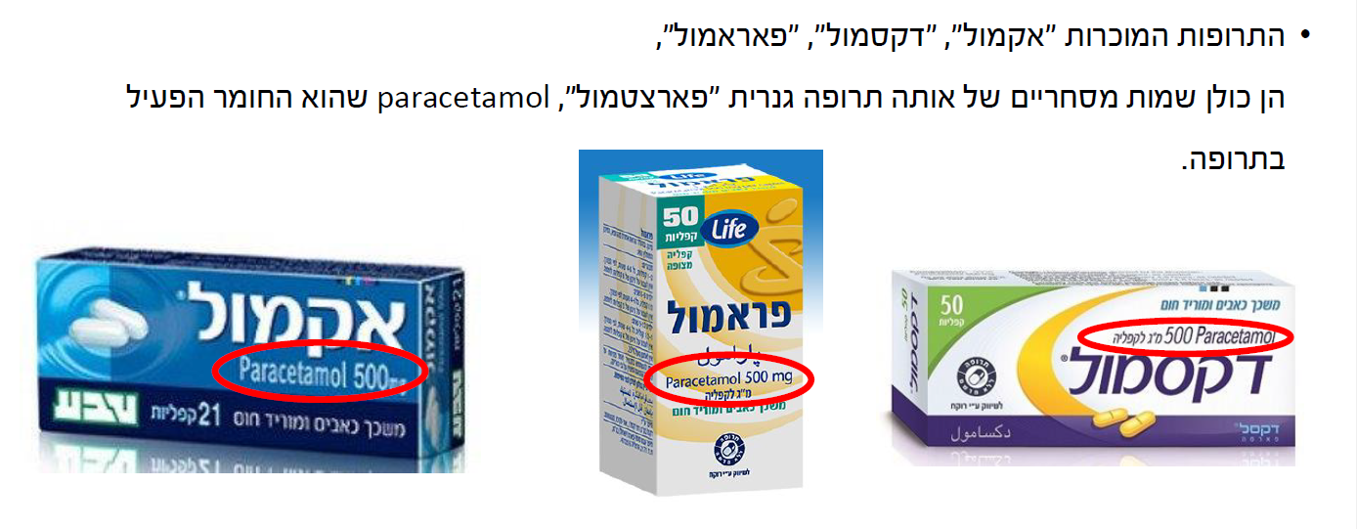

משככי כאבים וחום

| NSAIDs | Opioids |
| --- | --- |
| Aspirin | Morphine |
| Ibuprofen, Ibufen, Advil, Nurofen | Oxycodone, percocet |
| Voltaren | Fentanyl |
| Etopan | Targin |
| Naxin | Algolysin |

* Acetaminophen / paracetamol
* Oplalgin / dipyrone
* Lyrica

אסתמה, COPD

* תרופות הפועלות במנגנונים שונים במטרה לגרום להרחבה של דרכי הנשימה - ברונכודילטציה.
* חלק מהתרופות ניתן לקחת דרך הפה וחלק ניתן לקחת באמצעות משאף או אינהלציה
* Xolair / Omalizumab
* Seretide
* Bricalin / Ventolin / Salbutamol
* Aminophylline
* Singulair / Montelukast
* Aerovent

סוכרת

* מטופלים הסובלים מסוכרת נוטלים תרופות אשר פועלות במנגנונים שונים על וויסות רמות הגלוקוז בדם , ומנגד, מווסתות את רמות האינסולין המופרש מהלבלב:
* Insulin (Novolog, Lantus, Epidra)
* Metformin / Glucomin / Glucophage
* Gluben / Glibetic
* Trajenta
* Januet
* Victoza
* Liraglutide
* Prandase
* Januvia
* Jardiance

מדללי דם ונוגדי קרישה:

* מנגנון קרישת הדם מורכב משלבים שונים המופעלים ע"י פקטורי קרישה שנמצאים בדם וטסיות.
* מדובר באיזון בין קרישת דם (תהליך בו דם נוזלי הופך למוצק, קריש דם) לבין דימום פעיל.
* תרופות לדילול דם נחלקות לשתי קבוצות עיקריות:
  + Anti-aggregants
  + Anti-coagulants
* כל קבוצה אחראית על עיכוב שלב אחר בתהליך קרישת השם, ולכן תרופות שונות פועלות במנגנונים שונים.
* תרופות אלו ניטלות על מנת למנות היווצרות קרישי דם, אירועים מוחיים ותסחיפים.

| Anti-Coagulants | Anti-Aggregants |
| --- | --- |
| Clexane | Aspirin, Micropirin, Cartia |
| Coumadin, Warfarin | Plavix, Clopidogrel |
| Heparin | Prasugrel, Effient |
| Eliquis, Xarelto | Ticagrelor, Brilinta |
| Pradaxa (Dabigatran) |  |

ניטרטים:

* קבוצת תרופות מרחיבות כלי דם המשמשות להקלת התסמינים בתעוקת חזה ולהפחתת התדירות של ההתקפים. לעיתים התרופות משמשות גם להורדת לחץ דם בטיפול באי ספיקת לב.
* משפחת תרופות אלו עלולות לגרום לתופעות לוואי קלות כמו הסמקה, כאבי ראש וסחרחורות, וכן לעילפון עקב נפילת לחץ דם ולכן יש להתאים את המינון.
* Isoorbid Dinitrate, Isoket, Cordil
* Nitroglycerin, Nitrostat
* Nipride, Nitroprusside
* Isocardide, Isotard
* Nitrderm
* Isorbid mononitrate, Mononit, Monocord

שומנים וכולסטרול:

* רמות גבוהות של כולסטרול קשורות לסיכון גבוה למחלות לב וכלי דם.
* מטופלים הסובלים מהיפרליפידמיה (יתר שומנים בדם) ועודף כולסטרול (היפרכולסטרולמיה) נוטלים תרופות הפועלות להורדת רמות השומנים בדם (כולסטרול וטריגליצרידים) ולהעלאת הכולסטרול הטוב HDL, על מנת למנוע מחלות לב וכלי דם כמו אוטם בשריר הלב ושבץ מוחי.

תרופות אפשריות לשומנים וכולסטרול:

* Lipotor, Litrova (atorvastatin)
* Simovil, Simvacor (simvastatin)
* Crestor (rosuvastatin)

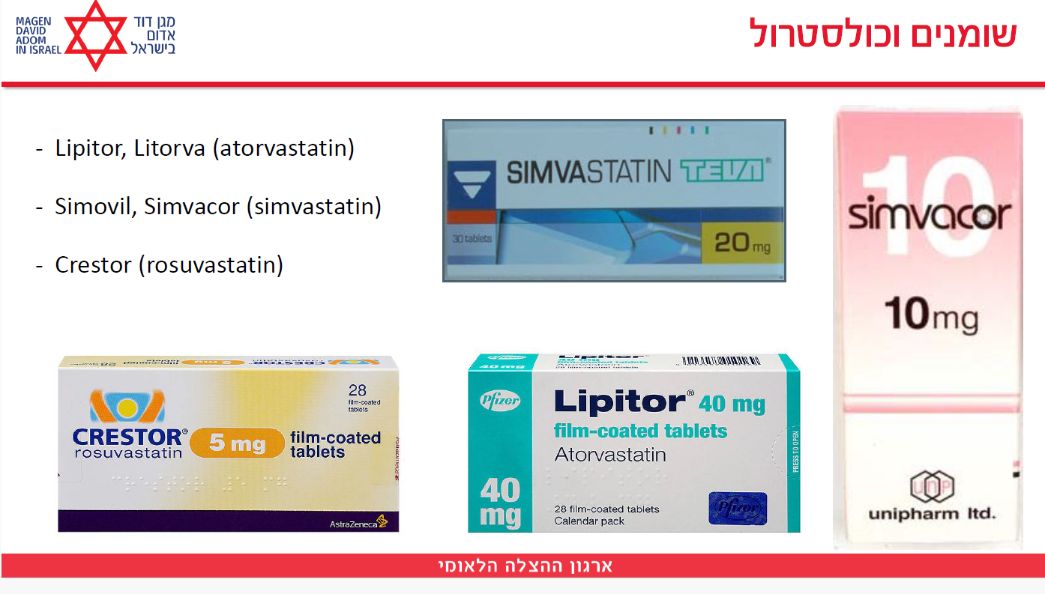

הורדת לחץ דם:

* יתר לחץ דם הוא גורם סיכון למחלות לב וכל"ד (כלי דם) רבות:
  + אוטם בשריר הלב
  + אירועים מוחים
  + פגיעה בכליות
  + ועוד
* תרופות להורדת לחץ הדם נבדלות על פי מנגנון הפעולה שלהן.
* העיקריות מביניהן, מעכבי ACE - מונעות יצירת חומר המועדד התכוונצות כלי דם ובכך גורמות להרחבת כלי דם ולהורדת לחץ הדם.
* Enalapril
* Valsartan, Diovan
* Losartan, oscaar
* Captopril, Capoten, Aceril
* Tritace
* Varcace

משתנים:

* תרופות המסייעות להוצאת נוזלים מהגוף ע"י הגברת כמות השתן המופרש.
* תרופות אלו משמשות להפחתת בצקות על רקע אגירת מים ומלחים במחלות לב, כליות או כבד, ולעיתים משולבות עם תרופות אחרות לטיפול ביתר לחץ דם.
* Furesamide, Fusid, Lasix
* Acetazolamide, Diamox
* Disothiazide
* Aldacton, Aldospiron, Spironoloctone
* Manitol, Osmitrol
* Diuril

תרופות אנטי-אריתמיות

* תרופות המשפיעות ומשנות את קצב הלב
* קיימות 5 קבוצות של תרופות אנטי-אריתמיות:
  + מעכבי תעלות נתרן (Quinidine, Rythmex) - תרופות המורידות את מהירות ההולכה החשמלית בלב. גורמות להרפיה מלווה בירידה בלחץ הדם וכן מעודדות עליה בקצב הלב.
  + חוסמי בטא
  + מעכבי תעלת אשלגן (Amiodarne, Procor) - תרופות המשמשות לטיפול בהפרעות קצב מהירות
  + מעכבי תעלות סידן
  + אחר (Digoxin, Digitalis) - תרופה המשמשת לטיפול באו ספיקת לב ופרפור עליות כרוני.

חוסמי בטא - Beta blockers:

* חוסמי בטא משמשות ל:
  + טיפול במחלות לב וכלי דם
  + הפרעות קצב
  + יתר לחץ דם
  + תעוקת חזה
  + אי ספיקת לב
* תרופות אלו גורמות לירידה בדופק ולירידת לחץ דם:
* Atenolol, Normiten
* Metoprolol, Metopress
* Labetalol, Trandate
* Bisoprolol, Concor
* Carvedilol, Dilapress
* Propranlol, Dralin

חוסמי תעלות סידן - Calcium channel blockers

* חוסמי תעלות סידן גורמים להרפיית שריר חלק הנמצא בדפנות כלי הדם. תהליך זה של הרפיית השריר מפחית את התנגדות לזרימת דם ולכן מוריד את לחץ הדם.
* תרופות אלה מקטינות את התכווצות שריר הלב ובכך מורידות את תפוקת הלב ואת לחץ הדם:
* Nifedipine, Osmo-Adalot, Pressolat
* Vasodip
* Verapress
* Norvasc, Amlodipine, Amlow
* Diltiiazem, dilitam
* Ikacor, Verapamil

כיב קיבה, צרבת, עודף חומציות בקיבה

| סותרי חומצה | H2 Blocker | PPI (proton pump inhibitor) |
| --- | --- | --- |
| Tums | Gastro, Famotidine | Losec, Omepradex |
| Maalox | Zantac, Ranitidine | Nexium |

תרופות פסיכיאטריות

* תרופות פסיכיאטריות משמשות לטיפול בהפרעות נפשיות. תרופות פסיכיאטריות מכילות חומרים פסיכואקטיביים, שמשפיעים על תפקודו של המוח ובכך מטפלים בתסמינים שונים הקשורים להתנהגות, מצב רוח, קשב ועוד.
* תרופות אנטי-פסיכוטיות משמשות לשליטה על התקפי פסיכוזה, בעיקר בהפרעות כמו סכיזופרניה.
* Risperdal
* Seroquel
* Ridazin
* Haloperidol, Halidol
* Clozapine, Leponex
* Modal

נוגדי דיכאון:

* תרופות נוגדות דיכאון הן סוג של תרופות פסיכאטריות המשמשות לטיפול ב:
  + דיכאון קליני
  + הפרעות חרדה
  + הפרעות אישיות
  + הפרעה טורדנית-כפייתית (OCD)
  + הפרעות אכילה
  + ועוד
* תרופות אלו, בדומה לתרופות הפסיכיאטריות פועלות על הורמונים במוח כגון סרוטונין ודופמין:
* Recial
* Cipralex
* Lithium
* Lustral
* Prizma
* Zyprexa
* Cymbalta
* Seroxat
* Prozac

בנזודיאזפינים

* בנזודיאדפינים הם משפחות תרופות בעלות השפעה מרגיעה
* תרופות אלו משמשות ל:
  + הרפיית שרירים
  + הפחתת חרדה
  + טיפול בנדודי שינה (אפקט מרדים)
  + ועוד
* Assival, Valium, Diazepam
* Vaben
* Dormicum, Midazolam, Midolam
* Bondormin
* Clnonex, Clonazepam
* Lorivan, Lorazepam

תרופות אנטי-אפילפטיות

* תרופות אנטי-אפילפטיות משמשות לטיפול בהתקפים אפילפטיים ולעיתים כמייצבות מצבי רוח.
* מטרת התרופות נוגדות הפרכוסים היא לדכא את עודף ירי הנוירונים שגורם להתחלת התקף, ובכך למנוע את התפשטות ההתקף במוח.
* Tegretol, Carbamezapine
* Depalept, Valporate
* Topamax
* Keppra
* Lamictal, Lamotrigine
* Luminal, phenobarbital
* Phenytoin
* Trileptin

בלוטת התריס:

* פעילות יתר או חוסר פעילות של בלוטת התריס מטופלת ע"י תחליפי הורמון או תרופות המווסתות את פיעלות בלוטת התריס ואת ייצור הורמוני התריס

| עודף פעילות Hyperthyroidism | חוסר פעילות Hypothyroidism |
| --- | --- |
| Mercaptizol | Eltroxin |
| Propylthouracil (PPU) | Euthyrox |

**מחלות זיהומיות**

מבוא:

* מחלות זיהומיות ומדבקות הינן גורם מוות משמעותי בעולם
* אנשי צוות רפואי נמצאים בסיכון גבוה לחשיפה למחלות זיהומיות
* מחלות זיהומיות עלולות לגרום להדבקה ישירה ומשנית
* חשיפה לדם או להפרשות נוזליות הנושאים אמם מחוללים מזהמים עלולים לסכן מטופלים אחרים ואת הצוות הרפואי
* על המטופלים להכיר את המחלות השכיחות, דרכי המיגון והבטיחות ואת נהלי הניקוי והחיטוי הקיימים בארגון.

הגדרות:

* מחלה זיהומית היא כל מחלה הנגרמת ע"י גורם ספציפי
* מחלות מדבקות הינן מחלות זיהומיות שיכולות לעבור מאדם לאדם
* הגורמים השכיחים למחלות אלה הינם:
  + חיידקים
  + וירוסים
  + פטריות
  + טפילים
* ניתן להיחשף למחלות זיהומיות דרך מערכת הנשימה, מערכת הדם, העור והריריות.

דרכי הדבקה במהלך הטיפול:

* מגע ישיר עם דם או נוזלי גוף של מטופל
* דקירה ממחט או מכשיר חד שבא במגע עם דם של מטופל
* דקירה ממחט או מכשיר בסביבת העבודה שאין עליהם מידע נוסף
* חשיפת העור, ריריות, עיניים והפה לדם או נוזלי גוף של מטופל
* חשיפת דרכי הנשימה לגורם המדביק (שחפת, SARS וכו')
* נשיכה מבן אדם או מבעל דם חם

איידס AIDS

* איידס הינה מחלה הנגרמת ע"י נגיל ה-"HIV"
* הנגיף פוגע במערכת החיסונית וחושף את הגוף למחלות זיהומיות שונות, לפגיעה במערכת העצבים, מערכת הנשימה ולגידולים ממאירים.
* הנגיף מועבר דרך נוזלי הגוף כמו דם, נוזל הזרע, ונוזלי הנרתיק
* דרכי הדבקה כוללות יחסי מין לא מוגנים, שימוש במוצרי דם נגועים ובמכשור רפואי מזוהם כמו מחטים להזרקה והדבקה מאם ליילוד.
* יכולות לחלוף מספר שנים מההדבקה ועד להופעת סימני המחלה.

דלקת כבד נגיפית Hepatitis

* מחלה הנגרמת ע"י נגיף ה-"הפטיטיס"
* הנגיף פוגע בתפקוד הכבד ועלול לגרום לשחמת ולסרטן כבד
* נהוג לחלק את המחלק לשלושה סוגים עיקריים (A, B, C)
* הנגיף מועבר דרך נוזלי הגוף כמו דם, נוזל הזרע ונוזלי הנרתיק
* דרכי הדבקה כוללות יחסי מין לא מוגנים, שימוש במוצרי דם נגועים ובמכשור רפואי מזוהם כמו מחטים להזרקה והדבקה מאם ליילוד.
* מקובל לחסן את כל הצוותים הרפואיים כנגד דלקת כבד נגיפית.

שחפת (T.B):

* מחלה הנגרמת ע"י החיידק "מיקובקטריום טוברקולוזיס"
* פוגעת בדר"כ בריאות, אך יכולה לפגוע גם באיברים האחרים.
* ההדבקה נגרמת כתוצאה משאיפה של חיידקים באוויר.
* החולים המדבקים בדר"כ הם החולים בשחפת פעילה.
* הסיכון להדבקה תלוי ב:
  + עומס החיידקי
  + בטווח פיזי מהחולה
  + במשך החשיפה
  + במידת אלימותו של החיידק
  + בתפקוד מערכת החיסון של האדם הנדבק

דלקת ריאות Pneumonia

* מחלה זיהומית חריפה של הריאות
* עלולה להיגרם מחיידקים, וירוסים, פטריות או טפילים
* הגורם המזהם פוגע בריאות ועלול לפגוע גם באיברים נוספים
* ההדבקה עלולה להיגרם בתוצאה ממגע עם רוק ונוזלים ומדרכי הנשימה כמו התעטשות, כיח או רוק.

טטנוס Tetanus

* טטנוס נגרם ע"י החיידק "קלוסטרידיום טטני"
* פוגע בתפקוד התקין של העצבים וגורם לסימפטומים אופייניים למחלה הכוללים נוקשות ועוויתות שרירים
* חיידקי טטנוס חודרים לגוף דרך פצע, חתך או כווייה חמורה בעור.

כלבת Rabies

* מחלת הכלבת נגרמת ע"י וירוס הכלבת
* ההדבקה עלולה להיגרם כתוצאה מנשיכה, ליקוק או פצע פתוח
* הווירוס תוקף את מערכת העצבים ואת המוח וגורם לנזקים קשים

דלקת קרום המוח Meningitis

* נגרמת בדר"כ ע"י חיידק מנינגוקוק, פניאומוקוק והמופילוס אינפלואנזה
* עלולה להיגרם גם מוירוסים, פטריות או טפילים
* פוגעת בקרומי המוח ובחוט השידרה
* דלקת חיידקית בדר"כ חומרה יותר מדלקת נגיפית
* ההדבקה עלולה להיגרם כתוצאה ממגע עם רוק ונוזלים ומדרכי הנשימה כמו התעטשות, כיח או רוק
* עלולה לגרום לזיהום חמור בדם (מנינגוקוקסמיה)

חיידקים עמידים לאנטיביוטיקה

* קיימים חיידקים שעמידים לטיפול אנטיביוטי כמו:
  + VRE
  + MRSA
  + Clostridium difficile
  + Klebsiella penumonia
  + Acinetobacter
* נמצאים במערכת העיכול, עור, שתן ונוזלי גוף אחרים
* בדר"כ אינם מהווים סכנה ממשית להידבקות עבור המטפלים
* מסכנים את בריאות המאושפזים במוסדות סיעודיים וכן בחולים הסובלים מדיכוי מערכת החיסון, חולים אונקולוגיים ומטופלים בדיאליזה.

מחלות נוספות:

* קיימות מחלות נוספות עליהן מתפרסמות הנחיות מקצועיות לצוותים רפואיים מעת לעת בהתאם להתפרצויות או עונות ידועות
* מחלות זיהומיות בעלות חשיבות בינלאומית כמו:
  + אנתרקס
  + בוטוליזם
  + דבר
  + אבעבועות שחורות
  + כולירה
  + אבולה
  + קדחת צהובה
  + ועוד
* מחלות ילדות כמו:
  + חצבת
  + חזרת
  + אדמת
  + שעלת
  + אבעבועות רוח
  + ועוד
* מחלות מין כמו:
  + הפרס
  + עגבת
  + זיבה
  + כלמידה
  + כינים
  + ועוד
* מחלקות פנדמיות:
  + שפעת עונתית
  + שפעת העופות
  + שפעת החזירים
  + סארס (SARS)
  + ועוד

סטנדרטים ארגוניים למניעה:

* הסברה והטמעה לכלל העובדים והמתנדבים
* ביצוע חיסונים בשלב ההכשרה
* נוהל ארגוני לניקוי וחיטוי אמבולנסים וניידות דם
* נוהל ארגוני למקרי חשיפה
* אחראי חשיפות מרחבי וארגוני
* אמצעים להתמגנות ומניעה
* אמצעים לניקוי וחיטוי

אמצעי מיגון:

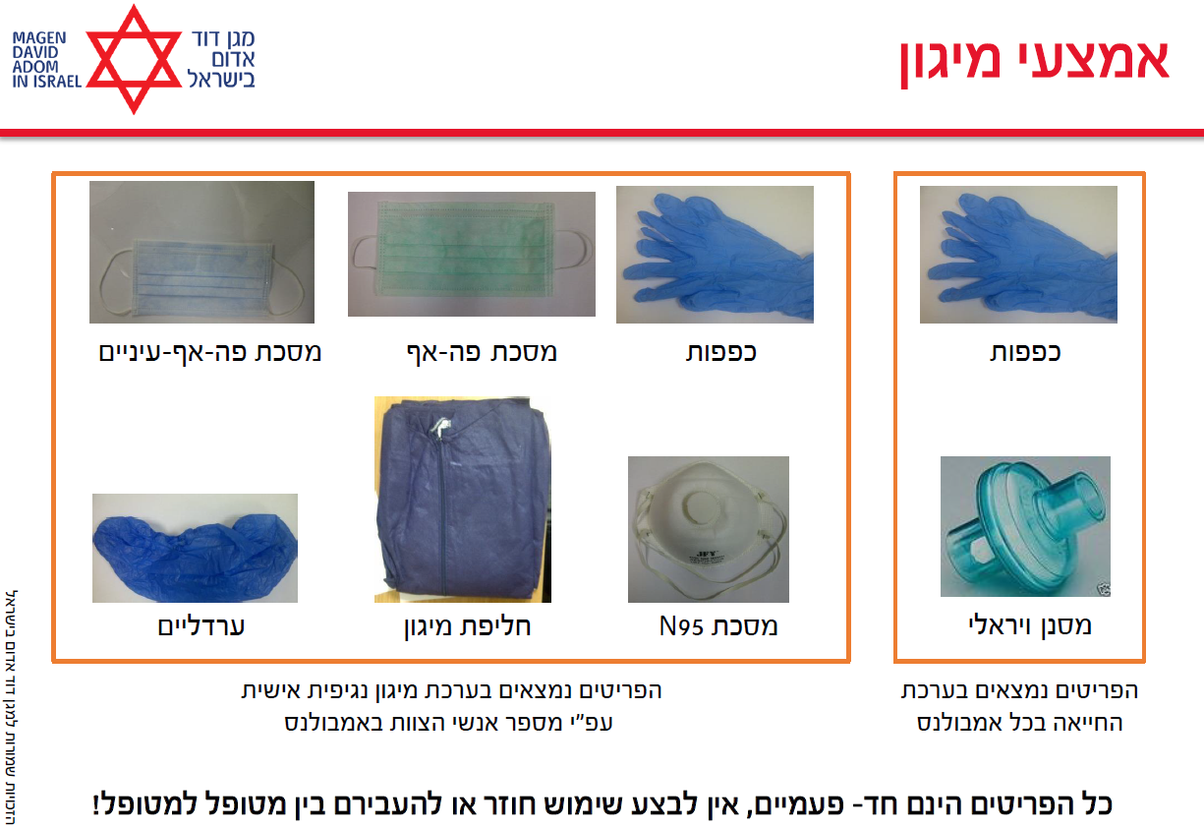

ערכת מיגון נגיפית:

* בכל אמבולנס קיימת ערכה למיגון נגיפי המכילה ציוד למניעה, ניקוי וחיטוי לאחר חשיפה או טיפול במטופל עם מחלה זיהומית.
* על הצוותים להכיר את כל חלקי הערכה ודרכי השימוש בהם
* יש לעשות שימוש בערכה בכל טיפול כאשר ידוע או ישנו חשד לנוכחות של מחלות נגיפיות או מדבקות במגע או בנשימה.

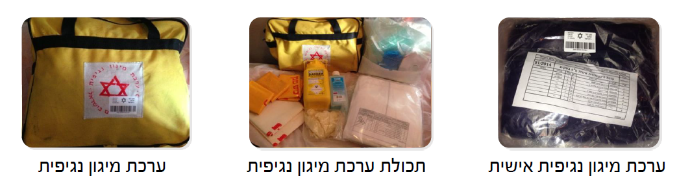

פסולת דוקרת ומזוהמת:

* יש להקפיד להשליך למיכל קשיח המיועד לפסולת זיהומית כל מחט או פריט דוקר בו נעשה שימוש במהלך הטיפול.
* אין לנעוץ מחטים במזרון או בכל אתר אחר פרט לפח מחטים
* אין לקפל מחט או להעביר מחט חשופה מאדם לאדם
* אין לכסות מחט לאחר דקירת המטופל
* אין למלא את מיכל איסוף הפסולת מעבר לקו המסומן
* יש לנעול הרמטית את המכלים המלאים ולהשליך למתקן איסוף פסולת סוקרת הנמצא בכל מרחב.

טיפול פסולת וחומרים מזוהמים:

* יש להוציא משימוש ציוד רב פרמי שבא במגע עם דרכי הנשימה או הפרשות של מטופל החשוד כסובל ממחלה זיהומית
* יש לאסוף פרטי לבוש, סדינים, ושמיכות שזוהמו בהפרשות.
* יש לשים את כל הציוד והפריטים בשקיות המתאימות לאיסוף פסולת מזוהמת וכביסה מזוהמת הנמצאת בערכת מיגון נגיפית.

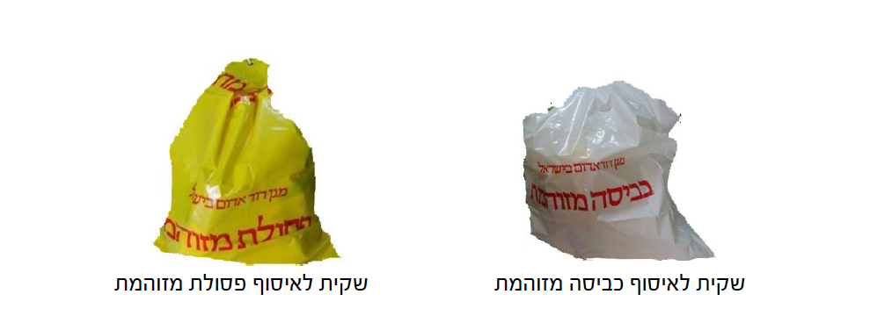

שמירה על היגיינה:

* יש להשתמש בכפפות בכל זמן טיפול ומגע עם מטופל
* יש להחליף כפפות בין מגע במטופל אחד למשנהו
* יש להשתמש באמצעי מיגון נוספים הקיימים בהתאם לצורך
* יש להשתמש בתכולת ערכה למיגון נגיפית בהתאם לצורך
* יש להחליף סדין בין מטופל למטופל ולנקות את המיטה
* יש לרחוץ ולחטא את הידיים בין מטופל למטופל

ניקוי וחיטוי:

* בתחילת המשמרת יש לוודא את הניקיון החיצוני והפנימי של האמבולנס לרבות פעולות ניקוי וחיטוי כמפורט בנוהל אגף רפואה
* אין חיטוי ללא ניקוי! יש לבצע פעולות ניקוי בטרם פעולות חיטוי
* יש לנקות כל משטח או ציוד שבא במגע עם המטופל
* במהלך המשמרת יש לסלק אשפה ולחדש את פעולות הניקוי והחיטוי בהתאם לצורך לאחר הפינוי
* יש לעשות שימוש בתמיסת כלור, מטליות חיטוי וחומרי חיטוי לידיים.

דיווח חשיפה:

* צוות החושד כי נחשף למחלה זיהומית מדבקת ידווח איש הצוות מיידית למוקד המרחבי על חשד לחשיפה.
* האחראי המרחבי לנושא חשיפות ייצור קשר בהקדם האפשרי עם הצוות שנחשף בשטח, יבצע תשאול, וינחה את הצוות על המשך פעולות לביצוע - בדגע על פנויה למלר"ד הקרוב או המלר"ד אליו פונה המטופל לצורך קבלת טיפול!! (מלר"ד - מחלקות לרפואה דחופה)
* יש למלא את הדוח בצורה ברורה ולפרט את השתלשלות האירוע.

חשיפה לדם או לנוזלי גוף:

חשיפה לדם/נוזלי גוף עם סיכון גבוה להידבקות בהפטיטיס ואיידס:

* במקרה של דקירה / חתך, יעודד הנחשף דימום מאיזור הפציעה, ינקה ויחטא את מקום הפציעה בתכשיר שמכיל כלורהקסידין CHLORHEXIDINE. כגון: ספטול, סביעור
* הנחשף יפנה למלר"ד אליו פונה המטופל (או למלר"ד הקרוב ביותר במקרים בהם לא בוצע פינוי), יפתח גיליון ויטופל ע"י צוות המלר"ד בהתאם להנחיות משרד הבריאות.

המשך:

במקרים בהם לא מתקיים פינוי או נבצר מאיש הצוות לפנות למלר"ד לקבלת טיפול רפואי, ניתן לקחת דגימות דם (מהמטופל ומאיש הצוות) בהתאם להנחיות הבאות:

* יש לוודא כי בדיקות הדם תילקחנה אך ורק ע"י איש צוות המוסמך ליטול דגימות מהמטופל ו/או מהנחשף.
* יש לוודא כי דגימות הדם תילקחנה אך ורק לאחר הסכמה מפורשת מהמטופל ו/או מהנחשף
* אחרי מרחבי לנושא חשיפות ידאג ליידע טלפונית את האחות המפקחת הראשית או רופאות שירותי הדם ולוודא הגעת המבחנות לשירותי הדם.
* על גבי המבחנות יש לציין את שם הנבדק, מס' ת"ז ולוודא הגעת המבחנות לשירותי הדם של מד"א בתל השומר לא יאוחר מ-24 שעות לאחר החשיפה.

אנמנזה רלוונטית ודגשים:

* האם ידוע או יש חשד למחלה זיהומית או מחלה מדבקת?
* האם יש צורך בידוד מגע או בבידוד נשימתי/טיפתי?
* האם המטופל סובל לאחרונה מחום גבוה,שיעול, נזלת?
* האם הופיעו תסמינים כמו קשיון עורף, פוטופוביה, פריחה או כתמים על גבי העור?
* יש לציין את המידע הרלוונטי בדו"ח הרפואי
* יש לדווח לבית החולים בטרם ההגעה באמצעות המוקד המרחבי.

**מצבי חירום נשימתיים**

מבוא:

* מצוקה נשימתית הינה הפרעה למהלך החצון התקין של תאי הגוף עקב פגיעה במנגנון הנשימה
* אחוז ניכר של חולים נפטרים מסיבוכים של מצבי חירום נשימתיים מדי שנה
* חולים הסובלים ממצבי חירום נשימתיים זקוקים לטיפול בעדיפות הגבוהה ביותר
* על המטפל לזהות את המצב הרפואי במהירות, לזהות את הגורם, להתחיל בטיפול ולפנות בהקדם לביה"ח.

מחלות ומצבים הגורמים למצוקה נשימתית:

* אסטמה
* מחלקת ריאה חסימתית כרונית - COPD
* דלקת ריאות - Pneumonia
* אוורור יתר - H.V
* תסחיף ריאתי - PE
* בצקת ריאות - Pulmonary Edema
* אנאפילקסיס
* טראומה
* סרטן

סימנים כלליים:

* תלונה על מצוקה נשימתית
* תנוחת המטופל - ישיבה ורכינה קדימה - תנוחת Tripod
* טכיפניאה
* טכיקרדיה
* כחלון פריפרי או מרכזי - ציאנוזיס
* שימוש בשרירי עזר
* קולות נשימה חריגים

מצוקה נשימתית חריפה:

* חוסר יכולת להשלים משפט
* שימוש בשרירי עזר
* שינוי במצב ההכרה: אי שקט, חרדה, ישנוניות
* כיחלון פריפרי או מרכזי - ציאנוזיס
* זיעה קרה

אסטמה Asthma:

* מחלה כרונית התקפית של דרכי הנשימה התחתונות
* שכיחה מאוד: 5-7% מהמבוגרים, 10% מהנוער
* נפוצה בעיקר בקרב הילדים והמבוגרים הצעירים
* ב-4000 עד 5000 איש נפטרים מהמחלה בארה"ב כל שנה
* התהליך נסוג באופן ספונטני או בעיקבות טיפול
* מאופיין בתגובת יתר של דרכי הנשימה

גורמים מעוררי התקף:

* עשן/אדים כימיקליים
* אלרגיה ל:
  + אבקנים
  + פרוות בעלי חיים
  + נוצות
  + אוכל
  + תרופות
* זיהום אוויר - גורם מאוד שכיח להתפתחות התקף אסטמטי
* גורמים תעסוקתיים (חציבה, אבק, חקלאות וכו')
* מצבי לחץ וחרדה
* פעילות גופנית
* אוויר קר
* אספירציה
* עישון

פתופיזיולוגיה:

* דלקת של רירית הסמפונות הגורמת להתנפחות של הרירית כלפי החלל הפנימי
* יוצרת הפרשה מרובה של ריר הגורמת להיצרות ו/או חסימה של הסמפונות
* התכווצות השריר החלק סביב הסמפונות
* הגורם לתהליך או הפרשת היסטמין כתגובה לגירוי
* אגירת פחמן דו-חמצני (CO2)

סימנים וסימפטומים:

* סימני מצוקה נשימתיים ("רעב לאוויר", נשימה מאומצת)
* צפצופים בנשימה
* שיעול
* אקספיריום מוארך (הוצאת אוויר מוארכת)
* שימוש בשרירי עזר
* תנוחת ישיבה (ישיבת Tripod)
* עייפות/ שינויים ברמת ההכרה/ אי שקט/ בלבול

אנמנזה רלוונטית:

* עבר ידוע של אסטמה
* שימוש קבוע בתרופות ומשאפים לאסטמה
* טיפול שהתבצע בטרם הגעת האמבולנס
* משך ההתקף
* אשפוזים קודמים על רקע אסטמה
* הנשמה בעבר
* אלרגיות ידועות

מחלות ריאה כרונית חסימתיות - Chronic Obstructive Pulmunary Disease - COPD:

* מחלות כרוניות חסימתיות של דרכי הנשימה התחתונות (COPD)
* מחלות ריאה חסימתיות כרוניות הגורמות לשינויים מבניים פתולוגיים הפוגעות בדרכי האוויר העליונות והתחתונות.
* המחלה מתאפיינת בשני סוגים:
  + ברונכיטיס כרוני (Chronic Bronchitis) - הנפחן הכחול
  + נפחת (Emphysema) - הנשפן הוורוד

נפחת Emphysema:

* מחלקה כרונית בה נאדיות הריאה גדולות בנפחן וניזוקות, כתוצאה מכך קטן שטח הפנים לשיחלוף הגזים.
* ירידה בכמו הנימים הריאתיים הפעילים בשיחלוף הגזים.

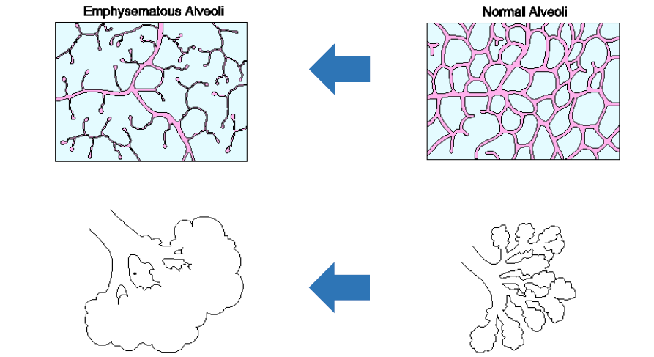

ברונכיטיס כרוני Chronic Bronchitis:

* מתאפיינת בשיעול הנמשך למעלה מ-3 חודשים, ללא סיבה ובמשך לפחות שנתיים רצופות.
* נגרמת מדלקות היצרות של הסמפונות המלוות בהפרשת ריר מוגברת, כתוצאה מהרס של השערות בדרכי האוויר.
* לאחוז קטן מהם מתפתח מנגנון הנקרא "Hypoxic Drive".

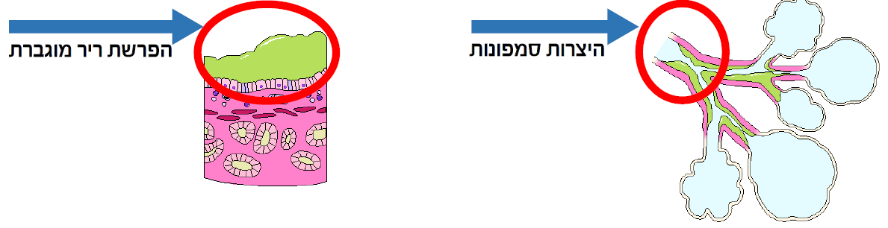

גורמים (גורמים למה??)

* עישון כבד
* זיהום אוויר
* רגישות יתר בסמפונות
* סיבוך של מחלקת ריאות מתמשכת
* איידס

סימנים וסימפטומים לנפחת:

* סימני מצוקת נשימתית
* חולה רזה (מאמץ נשימתי ניכר)
* חזה חביתי
* clubbing

ברונכיטיס כרוני

* סימני מצוקה נשימתית
* רמת חמצן נמוכה בדם
* עודף משקל
* עייפות
* כאבי ראש והפרעות ראיה
* שיעול מלווה בכיח רב

טיפול בהתקף אסטמה ו-COPD:

* תמיכה ב-ABC
* הושבת המטופל והרגעתו
* מתן חמצן ו/או ביצוע הנשמה מסייעת במידת הצורך
* פינוי דחוף לבית החולים או חבירה לאט"ן
* סיוע למטופל להשתמש במשאף ו/או אינהלציה (כמפורט בשקופיות הבאות)

זיהוי תגובה אלרגית:

* הופעה פתאומית של תסמינים כגון:
  + גרד
  + אוריטיקריה (נקודות אדומות בעור)
  + אנגיואדמה
  + וכו'
* חשיפה אפשרית לאלרגן

טיפול כללי:

* ככל הניתן יש לסייע למטופל לשבת עם הרגליים כלפי מטה
* יש לפעול להרגעת המטופל, ולהקפיד על מנוחה מלאה.
* יש לתת חמצן במסיכה בקצב של 10-15 ליטר/דקה לכל מטופל טכיפניאי (מעל 20 נשימות בדקה) ו/או המצוי במצוקה נשימתית (מאמץ נשימתי, שימוש בשרירי עשר, רטרקציות)
* יש לתת סיוע נשימתי (הנשמה באמצעות מפוח המחובר לחמצן) לכל מטופל אפנאי/ברדיפנאי (מתחת ל-8 נשימות בדקה)

מחלה חסימתית:

* אסטמה
* COPD
* דלקת סמפונות

משאף ומכשיר אינהלציה:

* מכשיר אוטומטי המכיל תרופה לטיפול במצוקה נשימתית
* מיועד לשימוש עצמי, ע"י שאיפת התרופה
* לרוב מכיל תרופות המרחיבות את דרכי הנשימה
* אינהלציה הינה טיפול במכשיר חשמלי שבו אוויר דחוס או חמצן הופך נוזל המכיל תרופה לתרסיס אותו שואף המטופל
* לרוב המטופל יודע לזהות מצב הדורש שימוש במשאף/אינהלציה
* על המטפל להכיר את השימוש במשאף/אינהלציה על מנת שיוכל לסייע למטופל במצב בו הוא לא יוכל להשתמש בו באופן עצמאי.

התוויות לשימוש במשאף:

מטופל כרוני המשתמש באופן קבוע במשאף/אינהלציה הסובל מקוצר נשימה ומתקיימים אחד מהבאים, יש לסייע למטופל ליטול את התרופה:

* המטופל מזהה את התרופה אך אינו מסוגל ליטול אותה ללא עזרה
* המטופל מדווח שהוא בהתקף אסטמה או מזהה סימנים הקשורים למחלת נשימה שאובחנה בעבר ויש לו את תרופות המרשם/משאף
* בכל מקרה ניתן להתייעץ עם המוקד הרפואי

סוגי משאפים שכיחים:

* משאף וונטולין
* משאף בריקלין
* משאף בודיקורט
* משאף אירובנט

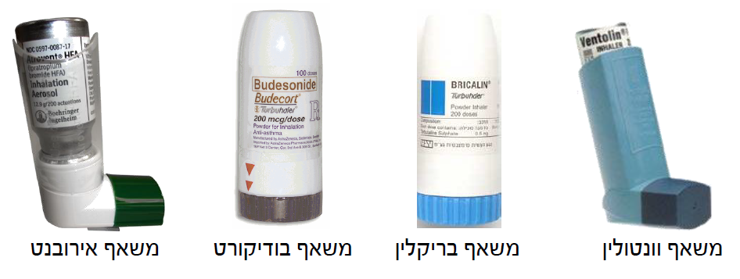

שלבי שימוש במשאף:

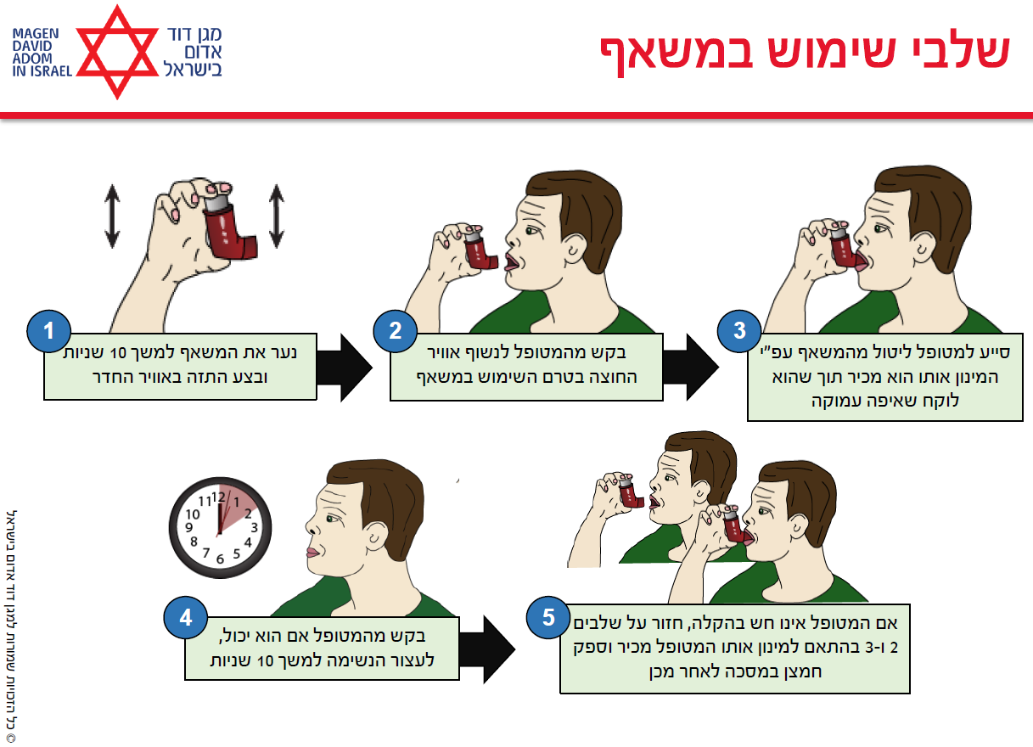

סיוע באינהלציה:

* רק למטופלים שברשותם משאף, או מכשיר אינהלציה לשימוש ביתי
* לאחר ייעוץ וקבץ אישור מרופא במוקד הרפואי
* רק במידה וזמן פינוי/חבירה צפוי להתארך מעל ל15-20 דקות
* משאף (וונטולין, אירובנט וכו') - 2 שאיפות רצופות
* תמיסה לאינהלציה:
  + 0.5 סמ"ק וונטולין + 1 סמ"ק אירובנט + 2 סמ"ק סליין/מים לאינהלציה

תופעות לוואי (של מה?):

* דפיקות לב מהירות
* בחילות והקאות
* כאבי ראש
* סחרחורות
* זיעה
* חולשה, רעד, התכווצות שרירים
* גירוי בפה או בגרון (מומלץ לשטוף את הפה במים לאחר השימוש בתרופה)

רוב תופעות הלוואי חולפות לאחר מספר דקות של מנוחה.

אנמנזה רלוונטית:

* כמה זמן נמשך הקוצר נשימה?
* מתי הופיעו התסמינים?
* האם ביצע ניסיון לטיפול עצמי במשאף/אינהלציה?
* מתי היה ההתקף האחרון?
* באיזו תדירות המטופל משתמש במשאף/אינהלציה?
* מתי אושפז לאחרונה או ביקר רופא משפחה?
* האם היה מונשם בעבר בעקבות התקף נשימתי?

דלקת ריאות Pneumonia:

היווצרות הפרשות ותאים דלקתיים בריאות כתוצאה מחלקיקים, חיידקיים ונגיפיים

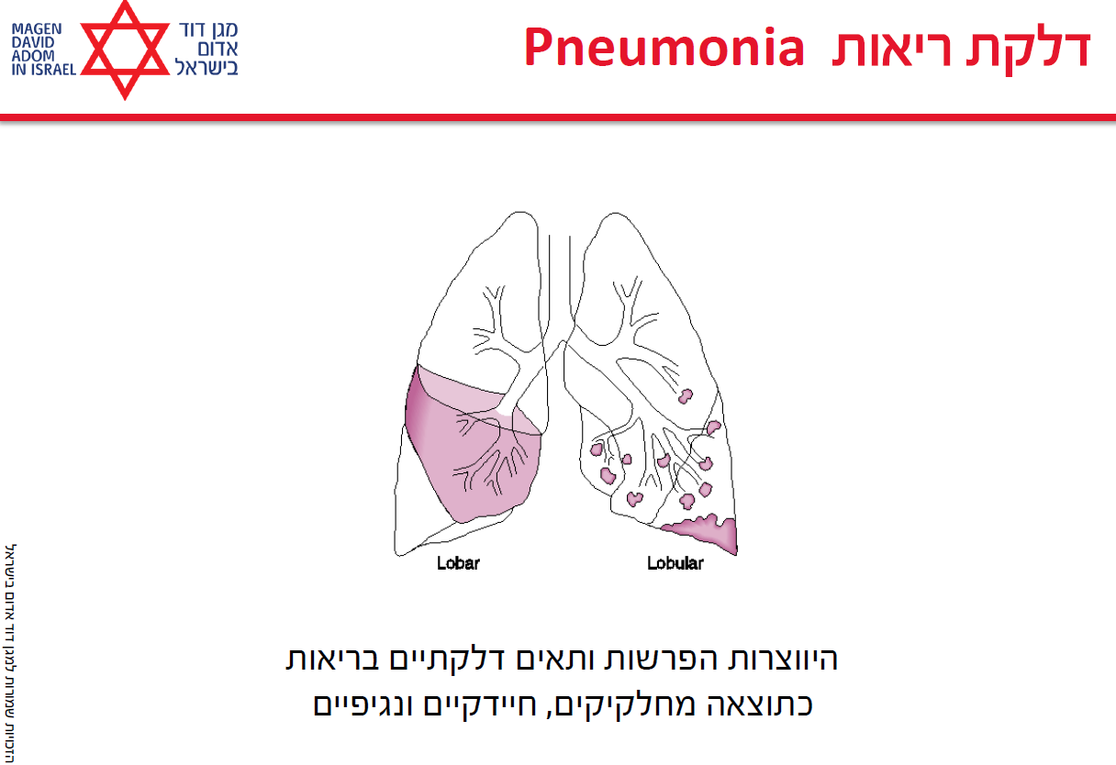

גורמים לדלקת ריאות:

* תהליך זיהומי - חיידקי, ויראלי ופטרייתי
* תהליך כימי - שאיפת עשן, אספירציה, חומרים כימיים
* אוטואימוני - חיסוני, כגון HIV
* זיהומי / דלקתי - כגון שפעת או זיהום לאחר ניתוח
* מחלות כרוניות - אסטמה/COPD, סוכרת, אי ספיקת לב
* שכיבה ממושכת - פצעי לחץ

אוכלוסיות בסיכון (לדלקת ריאות):

* קשישים, ילדים ותינוקות
* התפרצויות אפידמיולוגיות - צבא, בתי אבות, מוסדות חינוך
* בעלי כשל במערכת החיסונית - HIV
* חולי COPD
* לאחר דלקת בדרכי הנשימה העליונות/שפעת
* מעשנים
* לאחר אינטובציה, טביעה, אספירציה
* חשיפה ממושכת לקור קיצוני

סימנים וסימפטומים (לדלקת ריאות):

* "מראה החולה"
* היסטוריה של חום וצמרמורות
* כאב בחזה המתגבר בנשימה
* צמרמורת
* מצוקה נשימתית
* חולשה
* שיעול פרודוקטיבי ("רטוב")
* כאבי ראש וכאבי גרון (פנאומוניה לא טיפוסית)

אבחנה מדוייקת - ע"י צילום רנטגן ובדיקות מעבדה

**תסחיף ריאתי Pulmonary Ebbolism:**

חסימה של עורק ריאתי במערכת כלי הדם הריאתית

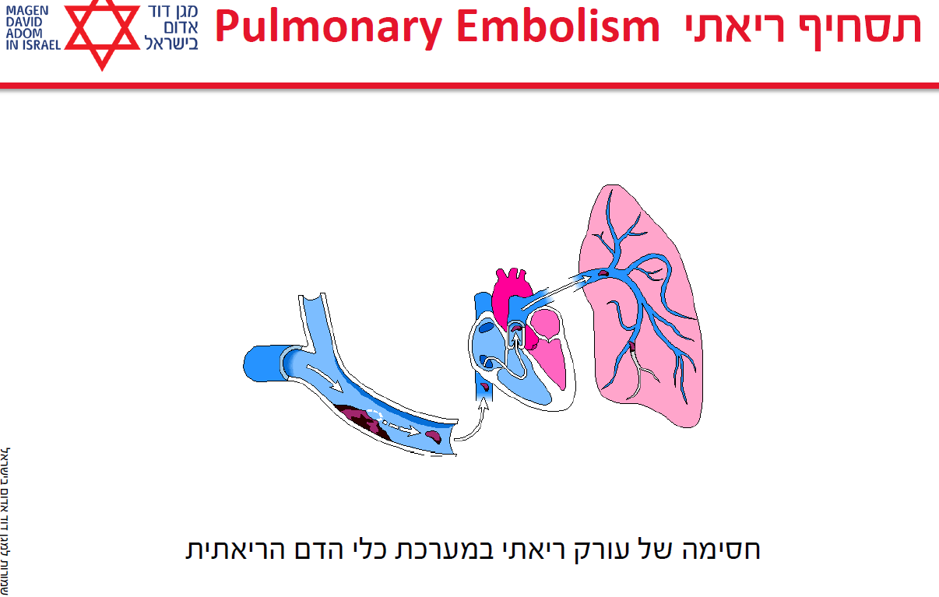

* קריש דם או חלקיק אחר (אוויר, שומן, מי שפיר וכד') בכלי דם ריאתי החוסם את זרימת הדם
* מופיעה אצל כ-650,000 מאזרחי ארה"ב כל שנה, מתוכם כ-50,000 מתים מהמחלה
* גורם לחוסר התאמה בין אוורור ואספקת דם (חמצן) לריאה ולעלייה בתרגודת הדם בלב ימין

גורמי סיכון (בתסחיף ריאתי):

* נסיעה ממושכת כגון טיסה
* כוויות
* אוטם חריף בשריר הלב
* תסחיף ריאתי בעבר
* פקקת רגליים בעבר
* דלקת/זיהום
* סוכרת
* שבר באגן
* מטופל לאחר ניתוח
* הריון
* שכיבה ממושכת במיטה
* שבר במפרק הירך או ברגל
* אי ספיקת לב
* קריש דם בוורידי הרגל העמוקים
* פרפור פרוזדורים
* סרטן
* גלולות ועישון
* COPD
* השמנת יתר

סימנים (לתסחיף ריאתי):

* קוצר נשימה פתאומי
* כאב בחזה
* שיעול (לעיתים דמי)
* טכיקרדיה
* טכיפניאה, דיספניאה
* לחץ דם פחות מ-90 סיסטולי
* חרדה
* התעלפות
* חום

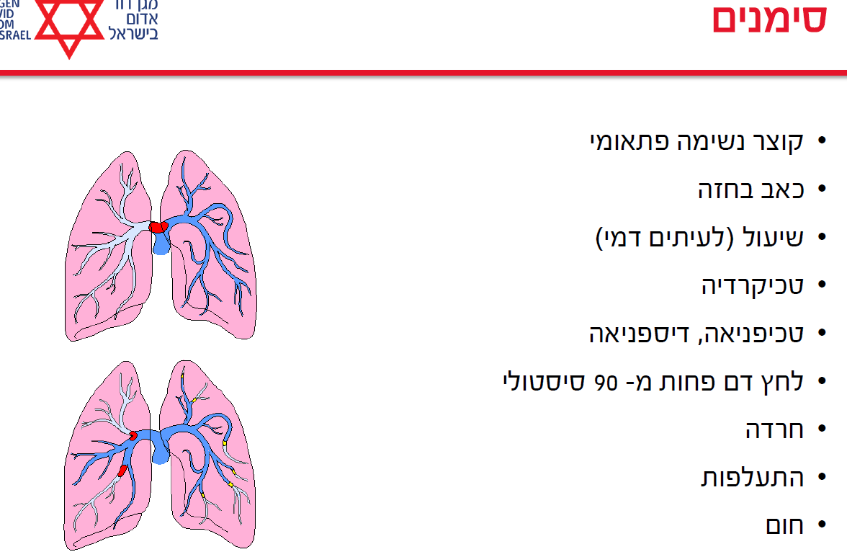

טיפול במצבי חירום נשימתיים:

* תמיכה ב-ABC
* הושבת המטופל והרגעתו
* מתן חמצן או ביצוע הנשמה מסייעת במידת הצורך
* פינוי דחוף לבית החולים או חבירה לאט"ן
* במטופל שאינו יציב (לחץ דם פחות מ-90 סיסמטולי יש לתת נוזלים במהלך הפינוי ומבלי לעכב את הפינוי).

**אוורור יתר - Hyperventilation:**

נשימות מהירות מאוד או עמוקות מאוד הגורמות לסילוק מוגבר של CO2 ויצירת חוסר איזון מטבולי

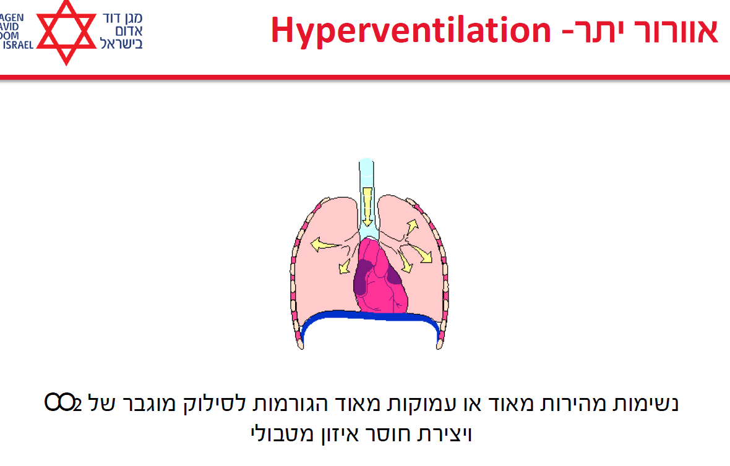

נשימת/אוורור יתר:

גורמים:

* חרדה
* היפוקסיה
* מחלות ריאה
* מחלות לב
* חום
* זיהום
* כאב
* היריון
* שימוש בסמים

סימנים וסימפטומים (לאוורור יתר):

* נשימה מהירה
* כאבים בחזה
* עקצוצים בידיים, ברגליים ומסביב לפה
* סחרחורת
* חרדה
* דופק מהיר
* לעיתים ספאזם של אצבעות הידיים

טיפול באוורור יתר:

* הרגעה - הרחקת המטופל מסביבתו
* תמיכה ב-ABC
* מתן חמצן במסכת העשרה במידת הצורך
* אין לחסום את פניו של המטופל בשקית!

אבחנה מסוכנת! יש לשלול גורמים נוספים למצוקה נשימתית.

**עילפון (Syncope)**

מבוא:

* עילפון הינו תופעה קלינית שכיחה וכמעט יומיומית בעבור הצוותים המטפלים בכל שכבות הגילאים של המטופלים.
* זיהוי מהיר, טיפול וחיפוש הסיבה או הגורם לעילפון הם אלו שיצילו את חייו של המטופל.

עילפון:

עילפון הינו איבוד הכרה זמני הנגרם עקב הפרעה באספקת דם/חמצן למוח שלאחריו המטופל מתאושש באופן ספונטני.

גורמים המשפיעים על לחץ הדם:

* נפח הדם
* טונוס/מתח כלי הדם
* תפוקת הלב = נפח פעימה X מספר פעימות בדקה

גורמים לעילפון:

גורמים ממקור לבבי:

* גירוי וגאלי
* הפרעות בקצב הלב
* מחלות מסתמים
* אוטם בשריר הלב
* תסחיף ריאתי

גורמים שאינם לבביים:

* מתח נפשי, לחץ
* שינוי תנוחה פתאומי
* כאב עז
* היפגליקמיה
* הרעלת אלכוהול/סמים

סימנים וסימפטומים (לעילפון):

* לחץ דם נמוך
* חיוורון והזעה
* דופק מהיר (טכיקרדיה)
* נשימה מהירה (טכיפניאה)
* בחילות והקאות
* בלבול
* הפרעות בשמיעה ובראיה
* "שחור בעיניים"
* חולשה
* כאבי ראש וסחרחורות

סכנות (בעילפון):

* פגיעה בנתיב האוויר
* טראומה משנית לנפילה
* אספירציה
* חוסר הכרה

טיפול (במקרה של עילפון):

* השכבת המטופל והרמת רגליו ב-30 מעלות
* תמיכה ב-ABC, מתן חמצן במסכה במידת הצורך
* חיפוש סיבה/גורם לעילפון
* בדיקת סוכר על מנת לשלול היפוגליקמיה
* לאחר התאוששות המטופל יש להקימו בהדרגה
* בשום אופן, אין להתיז מים או לסטור למטופל!
* בחשד לטראומה, יש לטפל עפ"י סכמת -PHTLS
* כל עוד המטופל מחוסר הכרה יש לפעול עפ"י סכמת ההחייאה

**פרכוסים (Seizures):**

מבוא:

* פרכוסים מהווים מצב חירום שכיח בו ידרשו לטפל צוותי חירום
* פרכוס מהווה אתגר טיפולי במספר היבטים:
  + טיפול בפרכוס עצמו
  + טיפול בנזקים המשניים
  + חיפוש הסיבה לפרכוס וניטור המטופל
* על המטפל להכיר את הסימנים והסכנות על מנת לספק טיפול ולצמצם את הנזקים המשניים לפרכוס.

הגדרה (לפרכוס):

* פרכוסים מתבטאים בשינויים פתאומיים בהתנהגות או ברמת ההכרה כתוצאה מפעילות מוחית בלתי תקינה.
* הסיבה המרכזית לפרכוסים אינה ידועה.
* הסברה היא שהגורמים הם שינויים מבניים או מטבוליים במוח.
* כל פרכוס הוא פתולוגי ודורש בירור רפואי.

גורמים (לפרכוסים):

* חבלת ראש
* אפילפסיה
* שבץ מוחי (בעיקר דימומי)
* מחלת חום (בילדים - פרכוסי חום, במבוגרים - דלקת קרום המוח)
* הפרעות מטבוליות (היפגליקמיה, הפרעות אלקטרוליטיות)
* הרעלות (תרופות, זרחניים אורגניים סמים, אלכוהול)
* גידול מוחי / גרורות
* רעלת הריון

סוגי פרכומים:

קיימים שני סוגי פרכוס עיקריים:

* פרכוס חלקי - Partial seizures
* פרכוס כללי - Generalized seizures

פרכוס חלקי:

* פרכוס חלקי הוא תוצאה של הפרעה חשמלית ממוקד המתחיל באזור הממוקם בהמיספרה אחת
* ישנן שתי צורות ביטוי עיקריות לפרכוס חלקי:
  + פרכוס חלקי פשוט - Simple Partial seizure - ללא שינוי במצב ההכרה
  + פרכוס חלקי מורכב - Complex Partial seizure - שינוי במצב ההכרה

פרכוס חלקי פשוט - simple partial seizure:

* נובע כתוצאה מפעילות חשמלית לא תקינה ממוקד ספציפי במוח
* מתבטאת ב:
  + נימול
  + כיווץ שרירים
  + חוסר תחושה באיבר או באזור מסויים בגוף
  + ראייה מטושטשת
  + טעם או ריח מוזרים
* ללא פגיעה במצב ההכרה
* לרוב אינו נמשך ליותר מכמה דקות
* המטופל חוזר לעצמו מהר יחסית
* עלול להתפתח לפרכוס כללי

פלכוס חלקי מורכב - Complex partial seizure:

* נובע כתוצאה מפעילות חשמלית לא תקינה ממוקד ספציפי במוח
* לרוב מתבטא בשינויים במצב רוח ובהתנהגות (פיכומוטורי)
* קיימת גם פגיעה במצב ההכרה
* המטופל עלול להיות עויין, מבולבל או לאבד קשר עם הסביבה
* בדרך כלל נמשך פחות מדקה
* המטופל חוזר לעצמו יחסית מהר
* עלול להתפתח לפרכוס כללי

פרכוס כללי - Generalized Seizure:

* פרכוס כללי מאופיין במקור לא מוגדר במוח שגורם להופעת הפרכוסים.
* קיימות שתי צורות ביטוי עיקריות לפרכוס כללי:
  + התקף קטן - (Absence) Petit Mal - שינויים ברמת ההכרה
  + התקף גדול - (Tonic-clonic) - Grand Mal - עוויתות כלליות

התקף קטן Petit Mal (התקף בפרכוס כללי):

* מתאפיין בהתקפים קצרים של אובדן הכרה, ללא אובדן טונוס שרירים או פגיעה בשיווי המשקל.
* לרוב ללא תקופה מקדימה ונמשך 15 שניות
* שכיח בגילאים 4-12
* המטופל חוזר לעצמו מהר יחסית
* עלול להתפתח להתקף גדול

התקף גדול Grand Mal (התקף בפרכוס כללי):

* פרכוס כללי הוא תוצאה של התקף המערב את 2 ההמיספרות
* מתאפיין באיבוד הכרה פתאומי ואיבוד של טונוס שרירים
* מתבטא ברצף של עוויתות בגפיים, נשיכת לשון, מלווה בחוסר הכרה
* שכיח יחסית וקשור לתחלואה ולתמותה משמעותית
* בחלק מהמטופלים ייתכן ויופיע שלב מקדים אצל המטופל
* מדובר במצב מסכן חיים הדורש טיפול מיידי

שלבי התקף גדול Grand Mal:

* Aura - השלב המקדים לפרכוס. המטופל מדווח על ראייה מטושטשת, כאבי ראש, טעם מתכתי בפה או ריח מסויים.
* Tonic - כיווץ השרירים כיווץ רגידי (קשיח) של השרירים
* Atonic - איבוד טונוס שרירים פתאומי ללא כיווץ
* Clonic - רעד ממושך
* Tonic clonic - שילוב של כיווץ שרירים ורעידות. נקרא גם Grand Mal
* Postictal - שלב ההחלמה לאחר הפרכוס. המטופל עייף, ישנוני ומבולבל. חולף ספונטנית לאחר מספר שעות

סטטוס אפילפטיקוס (Status Epilepticus):

* רצף של פרכוסים גדולים הנמשכים מעל 30 דקות ללא חזרה להכרה בין פרכוס לפרכוס.
* מדובר במצב מסכן חיים הדורש טיפול מיידי
* יתכן ויידרש טיפול תרופתי ע"י צוות אט"ן על מנת לעצור את הפרכוס

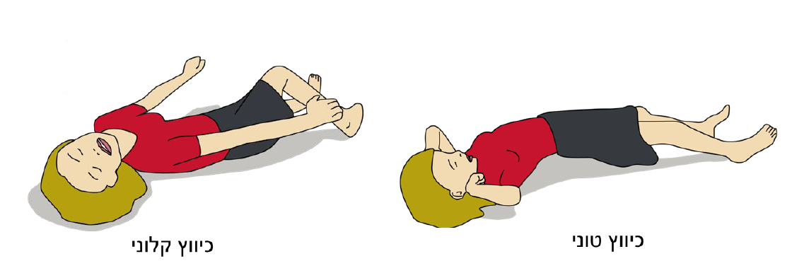

סימנים (לסטטוס אפילפטיקוס):

* טוני-קלוני
* הפרשת ריר מרובה
* אי שליטה על הסוגרים
* סימני נשיכה על הלשון
* סימני חבלה חיצוניים
* סטיית מבט (אישונים)
* נשימה ודופק מהירים

אפילפסיה:

* בשפת העם - מחלת הנפילה
* מחלק התקפית המתאפיינת ע"י פרכוסים חוזרים
* נגרמת בעקבות פעילות לא תקינה של מוקד/ים במוח
* בדר"כ מאובחנת לאחר שלא נמצאה סיבה ידועה למספר התקפים
* קיימים ביטויים קליניים רבים המאובחנים כאפילפסיה

פרכוס חום:

* מתרחש לרוב בילדים בין הגילאים חצי שנה עד 5 שנים.
* לעיתים פרכוסי חום מהווים את העדות הראשונה למחלת החום ורק לאחר שמתרחש הפרכוס מזוהה החום
* הסיבה נגרמת כתוצאה משינוי דרסטי ומהיר בחום הגוף הפנימי
* בדר"כ אינם מזיקים ואינם גורמים לנזק מוחי באופן ישיר.

דגשים לטיפול בפרכוסי חום:

* הסר בגדים ובצע ניסיון להורדת טמפרטורת הגוף תוך כדי שימוש מגבת לחה על המצח, צוואר והגב
* אין להכניס את המטופל לאמבטיה בזמן הפרכוס
* חפש אחר גורמים נוספים לפרכוס
* חפש סימנים נוספים (פריחה, נקודות אדומות, קישיון עורף)
* כל אירוע של פרכוס דורש בירור רפואי

סכנות (בפירכוס חום):

* היפוקסיה מוחית
* פגיעה בנתיב אוויר (אספירציה)
* חוסר הכרה
* טראומה ופגיעות משניות
* היפוגליקמיה
* נזק נוירולוגי קבוע

טיפול (בפירכוס חום):

טיפול במהלך ההתקף של פירכוס חום:

* הרחקת חפצים העלולים לפגוע במטופל
* ריפוד הראש והשכבת המטופל על הצד
* שמירה על נתיב אוויר
* מתן חמצן במסכה במידת האפשר
* הזעקת אט"ן

טיפול לאחר ההתקף (של פירכוס חום):

* תמיכה ב-ABC
* ניקוי והפרשות מחלל הפה והאף
* שקול צורך בהחדרת מנתב אוויר
* מתן חמצן במסיכה
* בדיקת סוכר
* פינוי דחוף לבית חולים

אמנזה רלוונטית (פירכוס חום):

* האם המטופל סובל מאפילפסיה?
* האם היו התקפי פרכוסים בעבר?
* כמה זמן נמשך ההתקף?
* אופי ההתקף?
* האם נוטל תרופות נוגדות פרכוסים?
* האם ישנם סימני נשיכה או אי שליטה על סוגרים?
* היסטוריה של חבלת ראש או מחלת חום לאחרונה?

דגשים (פירכוס חום):

* במהלך הפירכוס הימנע מניסיונות לפתוח בכוח נתיב אוויר.
* אין להכניס אצבעות או חפצים שונים לפיו של המטופל
* הימנע מריסיון בכוח של מטופל מפרכס
* שקול טיפול בגורמים הפיכים (חום גבוה, היפוגליקמיה)

עילפון לעומת פירכוסים:

| קריטריון | התעלפות | פרכוסים |
| --- | --- | --- |
| תנוחה | במצב עמידה | בכל מצב |
| תחושה מקדימה | "שחור בעיניים", חולשה | Aura/ללא התראה מוקדמת |
| מצב הכרה | חזרה מהירה להכרה בעקבות שינוי תנוחה | חוסר הכרה בזמן ההתקף (דקות-שעות) |
| התעוררות | ללא סימני Postictal | Postictal Phase |
| פציעה נלוות | לעיתים רחוקות | לעיתים קרובות |
| אירוע חוזר | רק עם חזרה מהירה לעמידה | נפוץ |
| אי שליטה על סוגרים | לעיתים רחוקות | נפוץ |

**סוכרת (Diabetes Mellitus - DM)**

מבוא:

* המחלה המטבולית הנפוצה ביותר בעולם הנובעת כתוצאה מהפרעה בחילוף החומרים בגוף אשר גורמים לעלייה ברמת הסוכר בדם.
* בישראל כ-640,000 אנשים סובלים מהמחלה.

גלוקוז:

* מולקולת חד-סוכר המהווה את מקור האנרגיה העיקרי לתאי הגוף
* הגלוקוז חיוני לכל היצורים החיים ובלעדיו לא יכולים להתקיים חיים
* הגלוקוז מהווה את מקור האנרגיה העיקרי של תאי המוח ולפיכך, ירידה ברמתו בדם עלולה להוביל להופעת חסכים נוירולוגיים
* רמת הגלוקוז התקינה בדם הינה 60-110 mg/dL

אינסולין:

* האינסולין הינו הורמון המיוצר בלבלב ותפקידו לווסת את כמות הסוכר בדם
* האינסולין מופרש מהלבלב בתגובה לעלייה ברמת הסוכר בדם
* האינסולין "מתיישב" על קולטן במעטפת של התא ומאפשר לגלוקוז לחדור אל תוך התא.

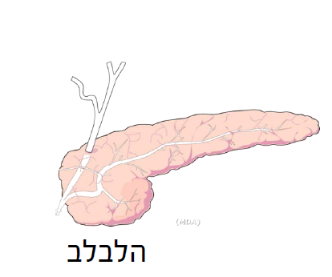

סוכרת:

קיימים שני סוגי סוכרת עיקריים:

* סוכרת סוג 1 שתלויה באינסולין IDDM
* סוכרת סוג 2 שאינה תלויה באינסולין NIDDM

סוכרת סוג 1 - Insulin-Dependent Diabetes Mellitus:

* מאופיינת בהפרשה בלתי תקינה או באי הפרשה של אינסולין.
* בדר"כ מופיעה בבני נוער ובמבוגרים צעירים.
* תלויה בהזרקה של אינסולין

סוכרת סוג 2 - Non Insulin-Dependent Diabetes Mellitus:

* מאופיינת בירידה בייצור האינסולין בתאי הביתא שבלבלב ובירידה ברגישות הקולטנים על גבי התאים לקליטת אינסולין.
* בדר"כ מופיעה אצל מבוגרים
* תלויה בנטילת תרופות דרך הפה (כדורים)

גורמים לסוכרת:

* גיל
* וירוסים
* תרופות
* מצוקה, לחץ נפשי
* הריון
* מערכת חיסונית פגומה
* טראומה פיזית
* גידולים סרטניים

מצבי חירום בסוכרת:

קיימים שני מצבי חירום בסוכרת:

* היפוגליקמיה (חוסר סוכר בדם) - Hypoglycemia
* היפרגליקמיה (עודף סוכר בדם) - Hyperglycemia

היפוגליקמיה (חוסר סוכר בדם) - Hypoglycemia:

* היפוגליקמיה מוגדרת כירידה חדה ברמת הסוכר בדם המלווה בתסמינים שחולפים לאחר מתן גלוקוז.
* מתחת לרמה של 60 mg/dL יש לטפל בהיפוגליקמיה.
* הסימנים מתפתחים בצורה מהירה (תוך דקות)
* **מצב החירום המסוכן ביותר בטווח המיידי מבין שני מצבי החירום.**

גורמים להיפוגליקמיה:

* נטילת יתר של אינסולין
* צום או פספוס של ארוחה
* פעילות גופנית חריגה
* אלכוהוליזם
* מחלות כבד
* זיהום
* גידול בלבלב, סרטן
* היפותרמיה

סימנים להיפוגליקמיה:

* ירידה מהירה ברמת ההכרה
* עצבנות והתנהגות אלימה
* דופק מהיר וחלש
* עור חיוור, קר ולח
* חולשה וחוסר קואורדינציה
* בלבול, ישנוניות, רעב, רעד
* פרכוסים
* חוסר הכרה

היפרגליקמיה (עודף סוכר בדם) - Hyperglycemia:

* מצב חירום הנובע מכמות גבוהה מדי של גלוקוז בדם
* הסימנים מתפתחים בהדרגה (תוך שעות)
* המצב הפחות מסוכן בטווח המיידי בין השניים

גורמים להיפרגליקמיה:

* אכילת יתר
* אי נטילת אינסולין/ תרופות
* מחלת חום
* זיהום

סימנים להיפרגליקמיה:

* מתן שתן מרובה
* עור יבש וחם למגע
* דופק מהיר
* יובש בריריות
* ריח נשימתי מתקתק (אצטון, פירות)
* לחץ דם נמוך בשלבים מתקדמים
* חמצת מטבולית
* חוסר הכרה

סכנות וטיפול:

סכנות בהיפוגליקמיה - חוסר הכרה ונזק מוחי

סכנות בהיפרגליקמיה - התייבשות, אובדן מלחים, הפרעות קצב וחוסר הכרה

טיפול בהיפוגליקמיה:

* תמיכה ב-ABC
* מתן גלוקוג'ל
* מתן חמצן במסכה
* הזעקת אט"ן

טיפול בהיפרגלקימיה:

* תמיכה ב-ABC
* בהתייבשות קשה - מתן נוזלים
* מתן חמצן במסכה
* הזעקת אט"ן - בשינוי מצב הכרה

סיבוכי המחלה (סוכרת) לטווח ארוך:

* קטיעות גפיים
* כשל כלייתי
* אוטם לבבי שקט "Silent MI"
* מחלות לב וכלי דם
* שבץ מוחי
* פגיעה במערכת העצבים ההיקפית
* פגיעה בראייה

סיכום (סוכרת):

ברמת השטח היפוגליקמיה הינו מצב חירום סוכרתי המסכן חיים בטווח המיידי וזהו המצב הנפוץ ביחותר אליו נדרש להגיע ולטפל. חשוב לנסות ולברר מהי הסיבה שהובילה את המטופל למצב החירום ולטפל בה.

יש לבצע בדיקת סוכר בכל המצבים הבאים:

* בכל מטופל עם שינויים ברמת ההכרה
* מצבי חירום ביילודים, בתינוקות ובילדים
* בכל חשד לשבץ מוחי
* לאחר פרכוסים

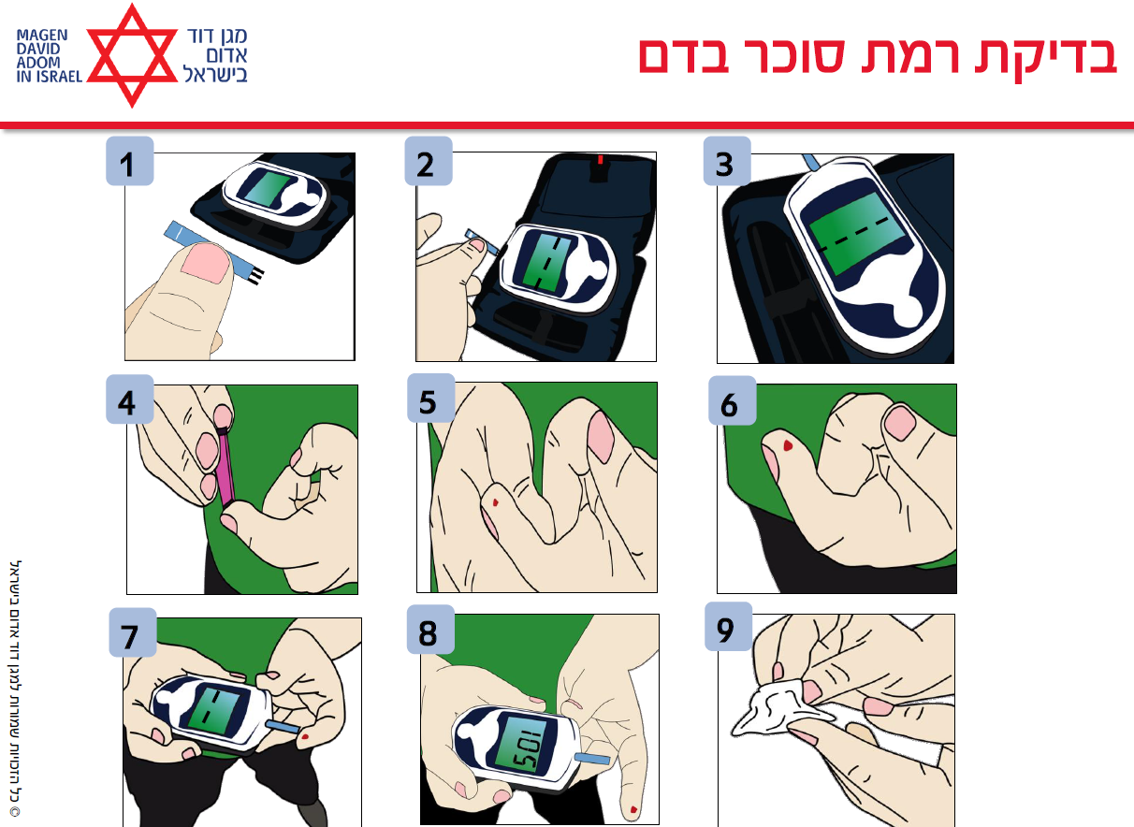

דגשים טכניים לביצוע בדיקת סוכר:

* יש לנקות/לחטא את האצבע באמצעות מים וסבון או באמצעות פד אלכוהול ולוודא ייבוש האצבע בטרם הבדקה (באלכוהול יש סוכר ולכן חייבים לייבש את האצבע).
* יש לבצע "סחיטה" של האצבע עד לקבלת כמות דם מספקת
* בסיום הבדיקה יש להשליך את הדוקרן ואת מקלון הבדיקה למיכל פסולת מזוהמת
* **למתנדבי נוער אסור לבצע בדיקת סוכר!**

גלוקוג'ל:

* גלוקוג'ל הינו ג'ל המכיל 15 גרם של גלוקוז
* מתווה לשימוש בחולים בהיפוגליקמיה

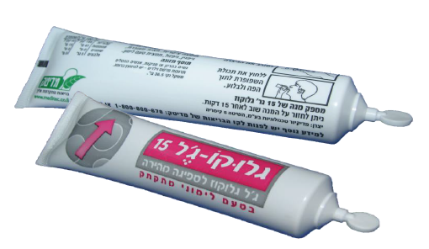

שילוב גלוקוג'ל במהלך הטיפול:

* תמוך ב-ABC
* בצע אנמנזה רלוונטית, היעזר בסביבת המטופל אם אינו משתף פעולה במהלך התשאול
* ספק חמצן במסכת העשרה במידת הצורך
* בדוק סוכר, אישונים וכוח גס.

שילוב גלוקוג'ל במהלך הטיפול:

אם רמת הסוכר בדם נמוכה מ-60 Mg/dL ומלווה בשינוי במצב ההכרה - הזעק אט"ן

המטופל בהכרה:

* תן למטופל ליטול שפורפרת גלוקוג'ל באופן עצמאי
* בצע בדיקת סוכר חוזרת
* במידת הצורך, תן מנה נוספת של גלוקוג'ל

המטופל מעורפל/מחוסר הכרה:

* השכב את המטופל על צידו תוך שמירה על נתיב האוויר ומרח גלוקוג'ל על חך בזהירות עד לסיום השפופרת.
* בצע בדיקת סוכר חוזרת
* במידת הצורך, תן מנה נוספת של גלוקוג'ל

דגשים - היפוגליקמיה:

* חשד - חולה סוכרת המטופל תרופתית (כדורים, אינסולין)
* אבחנה - ערך סוכר בדם נמוך מ- 60 mg/dL
* טיפול - שפופרת גלוקוג'ל בהזלפה לחלל הפה או במריחה על החניכיים/ מתחת ללשון (כתלות במצב ההכרה של המטופל).
* ניתן לחזור על מנה נוספת כעבור 10 דקות (במידה ולא חל שיפור קליני/ עליה בערכי הסוכר בדם)

**שבץ מוחי (Stroke)**

מבוא:

* המוח הוא האיבר החשוב ביותר בגוף
* נזק לרקמת המוח הינו נזק בלתי הפיך
* רוב מקרי השבץ מתרחשים מחוץ לכותלי בית החולים
* שבץ מוחי הוא הגורם השכיח ביותר לנכות בעולם המערבי
* שבץ מוחי הינו אחד משלושת הגורמים השכיחים ביותר לתמותה

הגדרה (שבץ מוחי):

* מצב חירום הנגרם כתוצאה מהפרעה או הפסקה בזרימת הדם לאזור מסויים במוח
* הפגיעה באספקת הדם למוח, גורמת לשינוי פתאומי והפרעה לאחד או ליותר מתפקודי הגוף ולהופעת חסכים נוירולוגיים
* שבץ מוחי חד: כאשר הופעת הסימנים של השבץ הינה פתאומית
* קיימים שני סוגים של שבץ מוחי:
  + שבץ איסכמי (חסימתי) - מתרחש ב-87% מהמקרים
  + שבץ המורגי (דימומי) - מתרחש ב-13% מהמקרים

גורמי סיכון לשבץ מוחי:

גורמי סיכון נשלטים לשבץ מוחי:

* יתר לחץ דם
* עישון
* "שבץ חולף" - TIA
* מחלות לב
* פרפור פרוזדורים (A.Fib)
* סוכרת
* מחלות קרישיות יתר של הדם
* מחלה של עורק הקרוטיד

גורמי סיכון בלתי נשלטים לשבץ מוחי:

* גיל
* מין (גברים בסיכון גבוה יותר)
* מוצא
* שבץ קודם
* תורשתי

שבץ איסכמי (חסימתי):

* מתרחש ב-87% מהמקרים
* חסימה או הפרעה באספקת הדם לחלק/אזור במוח
* בדר"כ מתבטא בהופעת חסכים נוירולוגים ובתפקודים שגרתיים לקויים (כמו דיבור, הליכה, ראייה, שיווי משקל)
* לרוב נגרם כתוצאה מ:
  + תסחיף ש"נדד" מכלי דם גדול אל כלי דם במוח
  + תסחיף ש"נדד" מהלב אל כלי דם במוח
  + קריש דם שנוצר בכלי דם במוח

אירוע איסכמי חולף - TIA:

* הפרעה נוירולוגית זמנית שמופיעה באופן ספונטני וסימניה חולפים לאחר דקות עד שעות.
* המטופל חוזר למצב נורמלי עד 24 שעות מהופעת הסימנים ללא נזק נוירולוגי קבוע
* אירוע איסכמי חולף זהה בסימניו הקליניים לשבץ איסכמי
* לאחר האירוע אין עדות לנזק מוחי קבוע
* בחלק ניכר מהמקרים TIA מקדים שבץ מוחי (חלק מהחולים שעברו TIA יעברו שבץ מוחי בתוך ימים עד חודשים)
* בשלב טרום בית החולים, הטיפול זהה לטיפול בשבץ איסכמי.

שבץ המורגי:

* מתרחש בכ-13% ממקרי השבץ
* קרע של כלי הדם במוח (שלא כתוצאה מטראומה)
* הדימום המצטבר מפעיל לחץ על המוח כנגד הגולגולת וכן לפגיעה באספקת הדם לאזור שנפגע.
* בדר"כ מתבטא בהתדרדרות מהירה במצבו של המטופל.

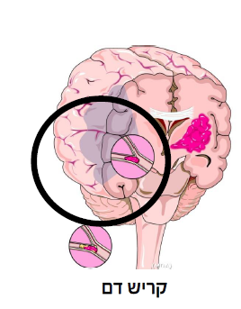

סימנים וסימפטומים:

* בעיות הליכה, סחרחורת פתאומית, אובדן שיווי משקל או קואורדינציה
* שיתוק/חולשה פתאומית ביד או ברגל, במיוחד בצד אחד של הגוף
* שיתוק/חולשה פתאומית בעצב הפנים (פציאליס)
* בלבול פתאומי, בעיות בדיבור או בהבנה
* קושי או בעיה בראייה בעין אחת או בשתיהן
* כאב ראש פתאומי חמור ללא סיבה ידועה
* ירידה במצב ההכרה
* קושי בבליעה / בדיבור
* אישונים לא שווים / סטיית מבט

סכנות:

* חנק כתוצאה מאספירציה (שאיפת תוכן הקיבה)
* חוסר הכרה
* נכות לטווח ארוך

בדיקה ואבחנה:

* בדיקת מצב הכרה (AVPU), בדיקת קצב הנשימה, בדיקת לחץ דם ודופק המטופל
* התרשמות מההתנהגות הכללית של המטופל, רמת ההכרה, התמצאות במקום ובזמן, אינטראקציה עם הסביבה, הבנת מצבו הבסיסי של המטופל וכו'
* בדיקת כוח גס - בקש מהמטופל ללחוץ עם שתי ידיו את שתי ידייך
* בדיקת תנועות העיניים והאם ישנה סטיית מבט
* בדיקת סוכר על מנת לשלול היפוגליקמיה

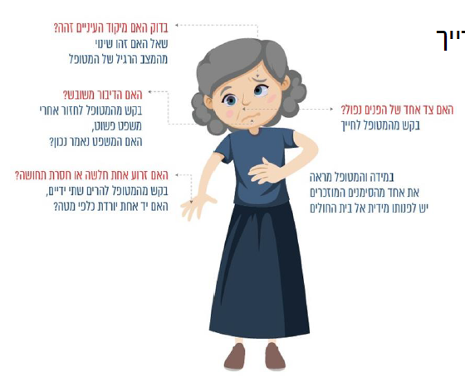

בדיקה ואבחנה - FAST-ED

| F-Face | פנים - האם צד אחד של הפנים נפול. בקש מהמטופל לחייך. |
| --- | --- |
| A-Arms | זרוע - האם זרוע אחת חלשה או עם חוסר תחושה? בקש מהמטופל להרים את שתי הידיים, האם כאשר העיניים עצומות יש שוויון בגובה? |
| S-Speech | דיבור - האם הדיבור משובש? בקש מהמטופל לחדור אחרי משפט פשוט, שאל שאלות של התמצאות. |
| T-Time | זמן - מתי התחילו הסימנים? תעד את זמן הופעת הסימנים. הופעת אחת או יותר מהסימנים דורשים פינוי דחוף. |
| ED - Eye Deviation | סטיית מבט - בדוק האם מיקוד העיניים זהה. שאל האם יש שינוי מהמצב הרגיל של המטופל. |

טיפול:

* זיהוי מהיר של סימני שבץ מוחי והערכה מהירה של המטופל בשלב טרום בית החולים (FAST-ED)
* תמיכה ב-ABC, שמירה על נתיב אוויר ומתן חמצן במידת הצורך (כאשר הסטורציה של המטופל מתחת ל-92%, המטופל נושם מעל 20 או מתחת ל-12 נשימות בדקה).
* רישום הזמן האחרון בו המטופל היה נורמאלי לאחרונה / זמן הופעת הסימנים
* הודעה לבית החולים על הגעה עם מטופל עם חשד לשבץ מוחי על מנת שיוכלו להיערך לקבלתו
* פינוי מהיר לבית חולים ייעודי לטיפול בשבץ מוחי או למרכז על לטיפול בשבץ מוחי (פירוט בהמשך)

מתן חמצן למטופל עם שבץ מוחי:

* בשנים האחרונות הולכות ומצטברות עדויות על השפעות שליליות אפשריות כתוצאה ממתן חמצן למטופלים שאינם זקוקים לכך.
* בין ההשפעות השליליות המיוחסות למתן חמצן בריכוז גבוה למטופלים עם סטורציה תקינה:
  + פגיעה נוספת בזרימת הדם המוחית (כתוצאה מכיווץ כלי דם)
  + פגיעה בייצור האנרגיה ברמה התאית
* הטיפול בחמצן במטופל החשוד כלוקה בשבץ הינו שמירה על ערכי סטורציה של 94-96%
* יש לתת חמצן כאשר הסטורציה של המטופל מתחת ל-92%, המטופל נושם מעל 20 או מתחת ל-12 נשימות בדקה.

טיפול בבית החולים - tPA:

* טיפול תרומבוליטי (לרוב tPA) הינו טיפול תרופתי הניתן ב-"מרכז רפואי לטיפול בשבץ" בהזלפה תוך ורידית, ומטרתו "להמיס" את קריש הדם החוסם את כלי הדם וגורם לאירוע המוחי
* ניתן עד 4-5 שעות מרגע הופעת הסימנים ועשוי לצמצם את הנזק המוחי בחלק מהחולים
* מרכז לטיפול בשבץ מוחי: מרכז רפואי שהוכר כבעל יכולות לטיפול בשבץ מוחי חד באמצעות IV-tPA
* נכון לשנת 2021, כל בי"ח שמפעיל מלר"ד 24/7 נחשב ל"מרכז לטיפול בשבץ מוחי"
* זיהוי מהיר והגעה מהירה לבית החולים הם ההיבטים הטיפוליים החשובים ביותר בטיפול בשבץ מוחי בשלב טרום בית החולים בשל לוחות הזמנים למתן הטיפול מרגע הופעת הסימנים.

טיפול בבית החולים - צנתור מוחי:

* צנתור מוחי ניתן לביצוע במרכזים בהם קיימת תשתית מתאימה אישר הוכר כ-"מרכזי על"
* מרכז על לטיפול בשבץ מוחי: מרכז רפואי שהוכר כבעל יכולות לטיפול בשבץ מוחי חד באמצעות IV-tPA ובאמצעות טיפול תוך עורקי ע"י צנתור על עורקי המוח
* ככל שמבצעים צנתור מוחי מהר יותר נפח האוטם המוחי הסופי יהיה נמוך יותר
* ניתן לביצוע בטווח של 12 שעות מרגע הופעת סימני השבץ
* מביא לפתיחת החסימה בעורק ולחידוש זרימת הדם לרקמה
* נכון לשנת 2021, יש בישראל 9 מרכזי על שיש להם יכולת לבצע צנתור מוחי - אבל לא כולם זמינים 24 שעות ביממה.

תנאים לפינוי ישיר למרכז על לטיפול בשבץ מוחי:

תנאים **מצטברים** לפינוי ישיר של מטופל למרכז רפואי בעל יכולת לבצע צנתור מוחי:

* **מצב כללי:** מטופל יציב מבחינה נשימתית ו/או המודינמית, ואין הכרח לפנותו לביה"ח הקרוב.
* **ממצאים קליניים (סטיית מבט + ממצא נוסף או 3 הממצאים האחרים):**
  + צניחה משמעותית של זווית הפה או עיקום משמעותי של הפנים בצד אחד
  + חולשה משמעותית/שיתוק גפה עליונה
  + הפרעה משמעותית ביכולת הדיבור או בהבנת הדיבור
  + סטיית מבט
* **מצבו התפקודי הבסיסי של המטופל סביר** - לא סיעודי ולא מרותק למיטה, ואינו סובל מירידה קוגניטיבית משמעותית (מתמצא במקום ובזמן)
* **זמן משוער להופעת התסמינים קטן מ-12 שעות**
* **הפער בין זמן הפינוי למרכז בעל יכולות צנתור לבין זמן הפינוי לביה"ח הקרוב אינו עולה על 30 דקות**
* **אין התנגדות מצד המטופל ו/או בני המשפחה לפינוי ליעד שאינו ביה"ח הקרוב**

בנוסף לנ"ל, במקרים בהם ידוע כי המטופל נוטל בקביעות תרופות נוגדות קרישה (כדוגמת קומדין, פרדקסה, אליקוויס) מומלץ לשקל פינוי ישיר למרכז בעל יכולת לבצע צנתור מוחי.

בכל מקרה של התלבטות יש להתייעץ עם המוקד הרפואי לגבי יעד הפינוי המועדף.

פעילות הצוות במטופל עם חשד לשבץ מוחי חד:

* ביצוע של הערכה של המטופל בדגש על:
  + מצב הכרה (מלאה, מעורפלת, תגובה לקול, תגובה לכאב, מחוסר הכרה)
  + נתיב אוויר (פתור, חרחורים, צורך ב-AW)
  + נשימה (יותר מ-20 בדקה, פחות מ-8 בדקה, שימוש בשרירי עזר, כחלון מרכזי)
  + סירקולציה (דופק קצב וסדירות, לחץ דם)
  + הערכה נוירולוגית על פי סרגל (FAST-ED חולשת פנים, חולשה/שיתוק יד, הפרעה בדיבור, סטיית מבט)
  + מדדים נוספים (חום, רמת סוכר בדם, סטורציה, אק"ג)
  + פרטים נוספים מצב תפקודי בסיסי, מועד משוער של הופעת התסמינים (last seen normal) גורמי סיכון (סוכרת, יל"ד (יתר לחץ דם), פרפור פרוזדורים), טיפול תרופתי קבוע (בדגש על שימוש בנוגדי קרישה), הופעת פרכוסים.
* טיפול בהתאם לממצאים, ובכפוף לפרוטוקול הרלוונטי, תוך שימת דגש על הבטחת נתיב אוויר, צורך בסיוע נשימתי, צורך בחמצן, צורך בעירוי נוזלים/תמיכה המודינמית, צורך בגלוקוז פומי/תוך ורידי.
* שקול צורך בחבירה לצוות אחר (לרבות הזנקת מסוק), כתלות בשיקולי מרחק וזמן פינוי. אין לעכב פינוי לצורך חבירה, אלא במקרים בהם נדרש הדבר בשל מצבו הרפואי של המטופל.
* העברת דיווח בקו מוקלט ישירות לבית החולים הקולט (במידת האפשר ובעדיפות תוך שימוש באפליקציה הייעודית). הדיווח יכלול פרטים דמוגרפיים של המטופל (גיל, מין), מצב הכרה, מצב נשימתי והמודינאמי, תיאור כללי של החסר הנוירולוגי וזמן הופעה משוער.
* התייעצות במידת הצורך ברופא המוקד הרפואי ו/או בנוירולוג התורן בבית החולים בנוגע ליעד הפינוי המועדף
* פינוי המטופל לביה"ח הקרוב/הייעודי בנסיעה דחופה, תוך הקפדה על הגבהת פלג הגוף העליון (מניעת אספירציה).